|  |  |
| --- | --- |
| NGUYỄN VĂN HÙNG NGÀNH CÔNG NGHỆ THÔNG TIN | **BỘ CÔNG THƯƠNG**  **TRƯỜNG ĐẠI HỌC CÔNG NGHIỆP HÀ NỘI**  ---------------------------------------  Logo truong    **ĐỒ ÁN TỐT NGHIỆP ĐẠI HỌC NGÀNH  CÔNG NGHỆ THÔNG TIN**  **XÂY DỰNG WEBSITE BÁN ĐỒ THỂ THAO DR MINH SPORT CÓ TÍCH HỢP THANH TOÁN TRỰC TUYẾN**    **CBHD: Ts. Nguyễn Văn Tỉnh**  **Sinh viên: Nguyễn Văn Hùng**  **Mã số sinh viên:  2020604863**  Hà Nội - Năm 2024 |

|  |  |
| --- | --- |
| NGUYỄN VĂN HÙNG NGÀNH CÔNG NGHỆ THÔNG TIN | **BỘ CÔNG THƯƠNG**  **TRƯỜNG ĐẠI HỌC CÔNG NGHIỆP HÀ NỘI**  ---------------------------------------  Logo truong    **ĐỒ ÁN TỐT NGHIỆP ĐẠI HỌC NGÀNH  CÔNG NGHỆ THÔNG TIN**  **XÂY DỰNG WEBSITE BÁN ĐỒ THỂ THAO DR MINH SPORT CÓ TÍCH HỢP THANH TOÁN TRỰC TUYẾN**    **CBHD: Ts. Nguyễn Văn Tỉnh**  **Sinh viên: Nguyễn Văn Hùng**  **Mã số sinh viên:  2020604863**  Hà Nội - Năm 2024 |

# LỜI CẢM ƠN

Trong ít năm trở lại đây,các ngành khoa học và công nghệ đặc biệt là ngành công nghệ thông tin đang phát triển với tốc độ nhanh chóng.Công nghệ thông tin đang dần len lỏi và từng ngóc ngách, lĩnh vực của cuộc sống, làm cho công việc trở lên dễ dàng và thuận tiện hơn. Vì vậy để bắt kịp với nhịp độ phát triển của xã hội, những kiến thức học được trên giảng đường là vô cùng quan trọng đối với một sinh viên như em.

Em xin gửi lời cảm chân thành nhất tới toàn thể các thầy cô giáo trong khoa Công nghệ thông tin – Trường Đại học Công nghiệp Hà Nội, những người đã giành thời gian và tâm huyết truyền đạt những kiến thức quý báu để giúp em có đầy đủ kiến thức thực hiện đồ án này. Để hoàn thành được đồ án này, đặc biệt em xin được bày tỏ sự tri ân và xin chân thành cảm ơn giảng viên TS Nguyễn Văn Tỉnh người đã tận tình trực tiếp hướng dẫn, chỉ bảo em trong suốt quá trình nghiên cứu và làm việc để hoàn thành đồ án tốt nghiệp này.

Em xin chân thành cảm ơn!

# MỤC LỤC

LỜI CẢM ƠN i

MỤC LỤC ii

DANH MỤC HÌNH ẢNH vi

DANH MỤC BẢNG BIỂU viii

MỞ ĐẦU 1

1. Lý do chọn đề tài 1

2.Mục tiêu nghiên cứu 1

3. Cấu trúc quyển báo cáo 2

CHƯƠNG 1 TỔNG QUAN VỀ HỆ THỐNG VÀ CƠ SỞ LÝ THUYẾT 3

1.1. Tổng quan về hệ thống 3

1.1.1. Khảo sát sơ bộ 3

1.1.2. Khảo sát chi tiết 6

1.2. Các công nghệ sử dụng trong website 8

1.2.1 Ngôn ngữ java 8

1.2.2 Các thư viện - framework 9

1.2.3 MySQL 13

CHƯƠNG 2 PHÂN TÍCH THIẾT KẾ HỆ THỐNG 15

2.1 Biểu đồ Use case. 15

2.1.1 Sơ đồ use case tổng quan. 15

2.1.2 Sơ đồ phân rã use case. 15

2.2 Mô tả các Use case. 17

2.2.1 Mô tả use case Đăng ký. 17

2.2.2 Mô tả use case Đăng nhập. 18

2.2.3 Mô tả use case Xem thông tin sản phẩm. 19

2.2.4 Mô tả use case Tìm kiếm. 20

2.2.5 Mô tả use case Quản lý giỏ hàng. 21

2.2.6 Mô tả use case Đặt hàng. 22

2.2.7 Mô tả use case Yêu thích sản phẩm. 23

2.2.8 Mô tả use case Đăng xuất. 24

2.2.9 Mô tả use case Quản lí danh mục sản phẩm. 25

2.2.10 Mô tả use case Quản lí sản phẩm. 26

2.2.11 Mô tả use case Quản lí đơn hàng. 28

2.2.12 Mô tả use case Xem thống kê. 29

2.2.13 Mô tả use case Quản lí khách hàng. 31

2.3 Phân tích các use case. 32

2.3.1 Phân tích use case Đăng ký. 32

2.3.2 Phân tích use case Đăng nhập. 34

2.3.3 Phân tíchXem thông tin sản phẩm. 36

2.3.4 Mô tả use case Tìm kiếm. 38

2.3.5 Phân tích use case Quản lý giỏ hàng. 40

2.3.6 Phân tích use case Đặt hàng. 42

2.3.7 Phân tích use case Yêu thích sản phẩm. 44

2.3.8 Phân tích use case Đăng xuất. 46

2.3.9 Phân tích use case Quản lí danh mục sản phẩm. 48

2.3.10 Phân tích use case Quản lí sản phẩm. 51

2.3.11 Phân tích use case Quản lí khách hàng. 54

2.3.12 Phân tích use case Quản lí đơn hàng. 56

2.3.13 Phân tích use case xem thống kê. 58

2.4 Thiết kế 60

2.4.1 Thiết kế cơ sở dữ liệu 60

2.4.2 Chi tiết bảng trong cơ sở dữ liệu 61

2.4.3 Thiết kế giao diện 64

CHƯƠNG 3 CÀI ĐẶT VÀ KẾT QUẢ CHƯƠNG TRÌNH 68

3.1 Cài Đặt 68

3.1.1 Công cụ IntelliJ 68

3.1.2 Công cụ MySQL 69

3.1.3 Cài đặt và chaỵ project Spring Boot 70

3.2 Kết Quả 72

3.2.1Giao diện trang chủ. 72

3.2.2 Giao diện trang đăng ký. 72

3.2.3 Giao diện trang đăng nhập. 73

3.2.4 Giao diện xem sản phẩm. 73

3.2.5 Giao diện trang xem chi tiết sản phẩm. 74

3.2.6 Giao diện danh sách yêu thích. 74

3.2.7 Giao diện đặt hàng. 75

3.2.8 Giao diện trang thanh toán VNPAY. 75

3.3 Chức năng dành cho người quản trị 76

3.3.1 Giao diện trang chủ admin. 76

3.3.2 Giao diện quản lý danh mục. 76

3.3.3 Giao diện quản lý sản phẩm. 77

3.3.4 Giao diện trang thêm sản phẩm. 77

3.3.5 Giao diện cập nhật sản phẩm. 78

3.3.6 Giao diện trang quản lí tài khoản. 78

3.3.7 Giao diện xem thống kê. 79

3.4 Kiểm thử phần mềm 79

3.4.1 Kế hoạch kiểm thử 79

3.4.2 Thực hiện kiểm thử 80

3.4.3 Kết quả kiểm thử. 87

KẾT LUẬN 88

TÀI LIỆU THAM KHẢO 89

# DANH MỤC HÌNH ẢNH

Hình 2. 1 Sơ đồ use case tổng quan. 15

Hình 2. 2 Sơ đồ phân rã use case khách hàng. 16

Hình 2. 3 Sơ đồ phân rã use case người quản trị. 16

Hình 2.4 Biểu đồ trình tự đăng ký 32

Hình 2.5 Biểu đồ lớp phân tích đăng ký 33

Hình 2.6 Biểu đồ trình tự đăng nhập 34

Hình 2.7 Biểu đồ lớp phân tích đăng nhập 35

Hình 2.8 Biểu đồ trình tự xem thông tin sản phẩm 36

Hình 2.9 Biểu đồ lớp phân tích xem thông tin sản phẩm 37

Hình 2.10 Biểu đồ trình tự tìm kiếm 38

Hình 2.11 Biểu đồ lớp phân tích tìm kiếm 39

Hình 2.12 Biểu đồ trình tự quản lý giỏ hàng 40

Hình 2.13 Biểu đồ lớp phân tích quản lý giỏ hàng 41

Hình 2.14 Biểu đồ trình tự đặt hàng 42

Hình 2.15 Biểu đồ lớp phân tích đặt hàng 43

Hình 2.16 Biểu đồ trình tự yêu thích sản phẩm 44

Hình 2.17 Biểu đồ lớp phân tích yêu thích sản phẩm 45

Hình 2.18 Biểu đồ trình tự đăng xuất 46

Hình 2.19 Biểu đồ lớp phân tích đăng xuất 47

Hình 2.20 Biểu đồ trình tự quản lý danh mục sản phẩm 49

Hình 2.21 Biểu đồ lớp phân tích quản lý danh mục sản phẩm 50

Hình 2.22 Biểu đồ trình tự quản lý sản phẩm 52

Hình 2.23 Biểu đồ lớp phân tích quản lý sản phẩm 53

Hình 2.24 Biểu đồ trình tự quản lý khách hàng 54

Hình 2.25 Biểu đồ lớp phân tích quản lý khách hàng 55

Hình 2.26 Biểu đồ trình tự quản lí đơn hàng 56

Hình 2.27 Biểu đồ lớp phân tích quản lý đơn hàng 57

Hình 2.28 Biểu đồ trình tự thống kê 58

Hình 2.29 Biểu đồ lớp phân tích xem thống kê 59

Hình 2.30 Cơ sở dữ liệu của hệ thống. 60

Hình 2.31 Thiết kế giao diện trang chủ 64

Hình 2.32 Thiết kế giao diện trang sản phẩm 65

Hình 2.33 Thiết kế giao diện trang thanh toán 66

Hình 2.34 Thiết kế giao diện trang quản trị 67

Hình 3.1 Phiên bản cài đặt 70

Hình 3.2 Kết nối cơ sở dữ liệu 71

Hình 3.3 Chạy chương trình 71

Hình 3.4 Giao diện trang chủ 72

Hình 3.5 Giao diện trang đăng ký 72

Hình 3.6 Giao diện trang đăng nhập 73

Hình 3.7 Giao diện trang sản phẩm 73

Hình 3.8 Giao diện trang xem chi tiết sản phẩm 74

Hình 3.9 Giao diện danh sách yêu thích 74

Hình 3.10 Giao diện đặt hàng 75

Hình 3.11 Giao diện thanh toán vnpay 75

Hình 3.12 Giao diện trang chủ admin 76

Hình 3.13 Giao diện quản lý danh mục 76

Hình 3.14 Giao diện quản lý sản phẩm 77

Hình 3.15 Giao diện trang thêm sản phẩm 77

Hình 3.16 Giao diện trang cập nhật sản phẩm 78

Hình 3.17 Giao diện quản lý tài khoản 78

Hình 3.18 Giao diện xem thống kê 79

# DANH MỤC BẢNG BIỂU

Bảng 1.1 Bảng kế hoạch phỏng vấn 3

Bảng 1.2 Bảng phiếu phỏng vấn 5

Bảng 1.3 Bảng yêu cầu chức năng của hệ thống 6

Bảng 2.1 Bảng user 61

Bảng 2.2 Bảng users_roles 61

Bảng 2.3 Bảng role 61

Bảng 2.4 Bảng categories 62

Bảng 2.5 Bảng product 62

Bảng 2.6 Bảng Favorite 63

Bảng 2.7 Bảng orders 63

Bảng 2.8 Bảng order_details 63

Bảng 3.1. Kiểm thử chức năng quản lý danh mục. 80

Bảng 3.2. Kiểm thử chức năng quản lý sản phẩm. 81

Bảng 3.3 Kiểm thử chức năng quản lý đơn hàng. 83

Bảng 3.4 Kiểm thử chức năng đăng ký, đăng nhập. 84

Bảng 3.5 Kiểm thử chức năng quản lý giỏ hàng. 85

Bảng 3.6 Kiểm thử chức năng đặt hàng. 86

# MỞ ĐẦU

## 1. Lý do chọn đề tài

Ngày nay song song với sự phát triển không ngừng của công nghệ thông tin, tin học đã thâm nhập xâu vào hầu hết tất cả các lĩnh vực của xã hội và đặc biệt với nhiều ứng dụng to lớn trong hệ thống quản lý của các công ty. Và hình thức dịch vụ trực tuyến cũng ngày càng phổ biến, giữ vị trí quan trọng trong cuộc sống. Các website bán hàng ra đời với mục đích đáp ứng được nhu cầu về tính tiện dụng và tiết kiệm khi mua sắm của khách hàng. Ngoài ra việc xây dựng các website còn là cách giúp các doanh nghiệp tiếp cận khách hàng tốt nhất để gia tăng doanh số bán hàng, tăng độ nhận diện của thương hiệu trên thị trường.

Một nhãn hàng muốn thực hiện việc mua sắm thông qua website. Đây là trang website giúp việc mua sắm trở nên dễ dàng hơn bao giờ hết. Có thể cung cấp một loạt các sản phẩm từ khắp nơi, người mua có thể lựa chọn và đặt mua từ bất kỳ đâu và vào bất kỳ thời điểm nào. Người bán không cần phải thuê hoặc duy trì một cửa hàng vật lý, giúp họ tiết kiệm được các chi phí như thuê mặt bằng, tiện ích, và nhân viên. Họ cũng có khả năng tiếp cận một số lượng lớn khách hàng tiềm năng qua mô hình kinh doanh trực tuyến. Vì vậy em đã chọn đề tài " Xây dựng website bán đồ thể thao DR Minh Sport có tích hợp thanh toán trực tuyến" cho đồ án này.

## 2.Mục tiêu nghiên cứu

Website bán đồ thể thao được xây dựng trong đề tài cung cấp các tính năng như đăng ký tài khoản, thêm và quản lý sản phẩm, chia sản phẩm theo từng loại sản phẩm, xem sản phẩm, thêm vào giỏ hàng, đặt hàng, thanh toán. Mục tiêu của đề tài là giúp tối ưu hóa quy trình mua bán giữa khách hàng và chủ cửa hàng. Với trang web này, khách hàng có thể tìm hiểu những sản phẩm chất lượng mà chưa tiếp cận được với khách hàng, đặt hàng thanh toán chỉ vài thao tác đơn giản, chỉ cần một chiếc điện thoại có kết nối internet.

Bên cạnh đó, đề tài cũng nhằm nghiên cứu và áp dụng các kỹ thuật phát triển phần mềm hiện đại nhằm tối ưu hóa hiệu suất và giảm thiểu thời gian phát triển website. Việc áp dụng các công cụ phát triển phần mềm trong việc xây dựng website bán quần áo giúp tối ưu hóa các tính năng, tăng khả năng mở rộng và cải thiện hiệu suất của ứng dụng. Kết quả của đề tài sẽ giúp cải thiện chất lượng thương mại điện tử, đẩy mạnh việc ứng dụng công nghệ thông tin trong thương mại và đóng góp vào sự phát triển của ngành thương mại điện tử của đất nước.

## 3. Cấu trúc quyển báo cáo

-Chương 1 Tổng quan về hệ thống và cơ sở lý thuyết.

Nội dung: Khảo sát sơ bộ, chi tiết về hệ thống, khái niệm, ưu điểm, nhược điểm của các công nghệ được sử dụng phát triển sản phẩm.

-Chương 2 Phân tích thiết kế hệ thống.

Nội dung: Phân tích yêu cầu hệ thống, mô tả chi tiết use case xây dựng và thiết kế các biểu đồ cần thiết.

-Chương 3 Cài đặt chương trình và kiểm thử hệ thống.

Nội dung: Cài đặt, triển khai chương trình và kiểm thử hệ thống.

# CHƯƠNG 1 TỔNG QUAN VỀ HỆ THỐNG VÀ CƠ SỞ LÝ THUYẾT

## 1.1. Tổng quan về hệ thống

### 1.1.1. Khảo sát sơ bộ

#### 1.1.1.1. Mục tiêu

Tài liệu đặc tả yêu cầu phần mềm này mô tả các yêu cầu về chức năng và yêu cầu về thực thi của hệ thống website bán đồ thể thao Dr Sport. Từ tài liệu đặc tả này, chúng ta có thể dễ dàng đi tới các giai đoạn tiếp theo của quy trình phát triển phần mềm.

Hệ thống cho phép khách hàng cũng như người quản trị tương tác với hệ thống qua giao diện website thân thiện và dễ dàng sử dụng. Khách hàng có thể xem thông tin sản phẩm, chọn loại sản phẩm, thêm vào giỏ hàng, đặt mua và thanh toán online bằng ví VNPAY . Ngoài ra hệ thống còn cung cấp khả năng bảo mật cao.

#### 1.1.1.2. Phương pháp khảo sát

* Lập kế hoạch phỏng vấn

Bảng 1.1 Bảng kế hoạch phỏng vấn

|  |  |
| --- | --- |
| Kế hoạch phỏng vấn | |
| Người được hỏi:Phạm Văn Minh | Người phỏng vấn: Nguyễn Văn Hùng |
| Địa chỉ: Cầu Diễn-Bắc Từ Liêm- Hà Nội | Thời gian hẹn: 9h sáng ngày 30/08/2024  Thời điểm bắt đầu: 9h10 sáng ngày 30/08/2024  Thời điểm kết thúc: 10h15 sáng ngày 30/08/2024 |
| Đối tượng:  Chủ cửa hàng. | Các yêu cầu đòi hỏi:  Vai trò: Quản lý hoạt động của cửa hàng.  Vị trí: Chủ của hàng. |
| Chương trình:  Buổi phỏng vấn nhằm mục đích thu thập thông tin chi tiết để xây dựng website .  Tổng quan về dự án: Thu thập và phân tích các thông tin cần thiết để xây dựng website.  Tổng quan về phỏng vấn: Nội dung phỏng vấn sẽ xoay quanh các đặc điểm và chức năng của cửa hàng cũng như các yêu cầu đặt ra.  Xin phép được ghi âm cuộc phỏng vấn  Chủ đề 1: Câu hỏi và trả lời  Chủ đề 2: Câu hỏi và trả lời  Tập hợp các nội dung chính  Ý kiến người được hỏi  Kết thúc (thỏa thuận) | Thời gian  5 phút  10 phút  5 phút  10 phút  10 phút  10 phút  5 phút  5 phút |
|  | Dự kiến: Tổng cộng 60 phút |

* Phiếu phỏng vấn

Bảng 1.2 Bảng phiếu phỏng vấn

|  |  |
| --- | --- |
| Phiếu phỏng vấn | |
| Tên dự án: Xây dựng website bán đồ thể thao Dr Sport có tích hợp thanh toán trực tuyên | |
| Người được hỏi: Phạm Văn Minh | Ngày: 30/08/2024  Người hỏi: Nguyễn Văn Hùng |
| Câu hỏi | Ghi chú |
| Câu 1: Khách hàng chủ yếu là những đối tượng nào?  Câu 2: Có những loại đồ thể thao nào trong cửa hàng?  Câu 3: Anh có muốn khách hàng mua hàng trên trang web được thanh toán theo nhiều hình thức không?  Câu 4: Anh có muốn thống kê về số lượt truy cập trang web không?  Câu 6: Anh có muốn phân loại doanh mục các sản phẩm trên trang web không?  Câu 7: Anh có muốn hiện thị thông tin chi tiết sản phẩm khi khách hàng ấn vào sản phẩm đó không? | Đối tượng là tất cả mọi lứa tuổi chơi thể thao.  Bao gồm các loại thiết bị và phụ kiện thể thao.  Có,tôi muốn khách hàng có thể thanh toán bằng ví VNPAY.  Có.  Có.  Có. |

### 1.1.2. Khảo sát chi tiết

#### 1.1.2.1. Hoạt động của hệ thống

Trong hệ thống website bán đồ thể thao Dr Sport shop, khách hàng có thể đăng kí và đăng nhập, tìm kiếm, xem chi tiết sản phẩm, thêm sản phẩm vào giỏ hàng, sửa, xóa sản phẩm trong giỏ hàng, thanh toán bằng Paypal.

Về phía người quản trị hệ thống có thể đăng nhập để tạo tài khoản, thêm, cập nhật thông tin sản phẩm, xóa sản phẩm, thêm, sửa, xóa danh mục, quản lý khách hàng, quản lý đơn hàng và thống kê doanh thu.

#### 1.1.2.2. Các yêu cầu chức năng

Bảng 1.3 Bảng yêu cầu chức năng của hệ thống

|  |  |
| --- | --- |
| **Vai trò** | **Chức năng** |
| Quản trị viên | - Đăng nhập, đăng xuất  - Quản lý sản phẩm  - Quản lý danh mục sản phẩm  - Quản lý khách hàng  - Quản lý đơn hàng  - Quản lý thống kê |
| Người xem | - Đăng ký  - Tìm kiếm sản phẩm  - Xem thông tin sản phẩm |
| Khách hàng | - Đăng ký  -Tìm kiếm, xem thông tin sản phẩm  - Đăng nhập, đăng xuất  - Đặt hàng  - Thanh toán online  - Quản lí giỏ hàng  - Yêu thích sản phẩm |

#### 1.1.2.3. Các yêu cầu phi chức năng

**Giao diện người dùng**

* Giao diện thân thiện, dễ sử dụng, giúp người đùng dễ dàng tìm kiếm và mua sắm.
* Hỗ trợ đa ngôn ngữ và đa dạng tiền tệ để phục vụ khách hàng trong nước và quốc tế.
* Cung cấp các kênh hỗ trợ khách hàng như chat trực tiếp qua email hoặc số điện thoại với thời gian phản hồi nhanh.

**Giao diện người quản trị:**

* Giao diện đơn giản, dễ dàng sử dụng, quản lý và tìm kiếm dữ liệu.
* Cần được bảo mật bằng các tính năng bảo mật và mã hoá.

**Hiệu năng:**

* Thời gian tải trang nhanh
* Hỗ trợ nhiều người dùng truy cập đồng thời mà không giảm hiệu xuất

## 1.2. Các công nghệ sử dụng trong website

### 1.2.1 Ngôn ngữ java

Java là một ngôn ngữ lập trình được phát triển bởi Sun Microsystems vào giữa thập niên 1990, với mục tiêu tạo ra một ngôn ngữ dễ sử dụng và có khả năng chạy trên nhiều nền tảng khác nhau. Được thiết kế bởi James Gosling và nhóm của ông, Java ban đầu mang tên “Oak” trước khi đổi thành “Java” nhằm phản ánh tính năng năng động và tự do của ngôn ngữ này.

Java nhanh chóng trở thành ngôn ngữ phổ biến nhờ vào khả năng chạy trên bất kỳ thiết bị nào có Java Virtual Machine (JVM), giúp ứng dụng Java có tính di động cao. Sự ra đời của phiên bản Java 1.0 vào năm 1996 đã mở ra kỷ nguyên mới cho phát triển ứng dụng web, với các công nghệ như Applets và Servlets.

Vào năm 1999, Java 2 được giới thiệu với nhiều cải tiến và thư viện mới, đánh dấu sự chuyển mình của Java thành một ngôn ngữ mạnh mẽ hơn cho phát triển ứng dụng doanh nghiệp. Đến nay, Java đã phát triển qua nhiều phiên bản, với Java SE (Standard Edition), Java EE (Enterprise Edition) và Java ME (Micro Edition) phục vụ cho các mục đích khác nhau.

Một trong những tính năng nổi bật của Java là tính hướng đối tượng, giúp tổ chức mã nguồn hiệu quả và dễ bảo trì. Ngoài ra, Java cũng nổi bật với khả năng bảo mật cao, nhờ vào việc quản lý bộ nhớ tự động và các biện pháp bảo vệ mã nguồn. Các thư viện phong phú và cộng đồng lập trình viên lớn cũng góp phần làm cho Java trở thành lựa chọn hàng đầu cho nhiều loại ứng dụng, từ web, di động đến hệ thống nhúng.

Tính năng tương thích, an toàn và hiệu suất đã làm cho Java trở thành một trong những ngôn ngữ lập trình được ưa chuộng nhất trong ngành công nghiệp phần mềm hiện nay.

### 1.2.2 Các thư viện - framework

#### 1.2.2.1 Spring Boot

**Giới thiệu chung**

Trong thế giới phát triển ứng dụng hiện nay, việc sử dụng các framework để tạo nên các ứng dụng mạnh mẽ và hiệu quả đã trở nên ngày càng phổ biến. Trong số các framework này, Java Spring Boot là một lựa chọn đáng xem xét. Spring Boot là một dự án trong hệ thống Spring của ngôn ngữ lập trình Java, được phát triển nhằm đơn giản hóa và tối ưu hóa quá trình xây dựng ứng dụng web và dịch vụ.

**Ưu và nhược điểm**

**Ưu điểm**

* Tự cấu hình (Auto-configuration): Spring Boot sử dụng nguyên tắc tự động cấu hình, tức là nó có khả năng dự đoán và cung cấp cấu hình mặc định dựa trên các thư viện và tùy chọn đã sử dụng. Điều này giúp giảm thiểu thời gian và công sức cần thiết để thiết lập môi trường phát triển.
* Starter dependencies: Spring Boot cung cấp các gói dependencies sẵn có (starter dependencies) để hỗ trợ việc phát triển các loại ứng dụng khác nhau như web, RESTful, JDBC, security, và nhiều hơn nữa. Điều này giúp loại bỏ việc tìm kiếm và cấu hình thủ công các dependencies.
* Tích hợp dễ dàng: Spring Boot tích hợp dễ dàng với nhiều công nghệ phổ biến khác nhau như Spring Data, Spring Security, Hibernate, Thymeleaf, và nhiều framework khác.
* Microservices: Spring Boot cung cấp hỗ trợ cho kiến trúc microservices thông qua việc tạo ra các ứng dụng nhỏ gọn và độc lập, từ đó dễ dàng phân chia và quản lý các thành phần của hệ thống.

**Nhược điểm**

* Khả năng tăng dung lượng ứng dụng: Spring Boot cung cấp các starter dependencies, và trong một số trường hợp, điều này có thể dẫn đến việc tăng dung lượng của ứng dụng. Nếu không kiểm soát cẩn thận, điều này có thể gây ảnh hưởng đến hiệu suất và tốc độ tải ứng dụng.
* Tùy chọn cấu hình không rõ ràng: Mặc dù Spring Boot cung cấp nhiều cấu hình mặc định thông qua tính năng tự động cấu hình, nhưng đôi khi các tùy chọn này có thể không rõ ràng hoặc khó để tìm hiểu trong trường hợp cần tùy chỉnh cụ thể.
* Phải tuân theo quy ước naming: Spring Boot dựa vào quy ước naming để tìm kiếm các thành phần như controllers, services, repositories, và các bean khác. Điều này có thể đôi khi làm cho mã nguồn trở nên khó hiểu và khó khăn trong việc tìm kiếm và quản lý các thành phần.
* Khó khăn trong việc tùy chỉnh phức tạp: Trong trường hợp cần tùy chỉnh phức tạp hoặc triển khai các tính năng đặc biệt, việc hiểu rõ cách Spring Boot hoạt động và tương tác giữa các thành phần có thể đòi hỏi nhiều thời gian và nỗ lực.
* Khả năng tiềm ẩn về hiệu suất: Mặc dù Spring Boot đã cải thiện hiệu suất so với Spring truyền thống, nhưng vẫn có khả năng tiềm ẩn về hiệu suất do việc tự động cấu hình và sử dụng các thư viện mặc định.

**Lý do chọn.**

Spring Boot là một dự án của Spring Framework, được tạo ra để giảm thiểu sự phức tạp trong việc cấu hình và triển khai ứng dụng. Nó cung cấp một nền tảng cho việc xây dựng các ứng dụng Java dễ dàng, tập trung vào việc viết mã logic chứ không phải quá trình cấu hình khó khăn. Spring Boot giúp khắc phục các khó khăn mà các nhà phát triển thường gặp phải khi sử dụng Spring Framework truyền thống, như cấu hình XML phức tạp.

Với sự đơn giản trong cấu hình, tích hợp linh hoạt và khả năng tự động cấu hình, Spring Boot đang là một lựa chọn hàng đầu cho các nhà phát triển muốn xây dựng các ứng dụng Java mạnh mẽ và hiệu quả.

#### 1.2.2.2 Spring Data JPA

Spring Data là một module của Spring Framework. Mục đích của Spring Data là giảm thiểu việc thực hiện quá nhiều bước để có thể implement được JPA.[9]

Spring Data JPA là một phần của Spring Data và nó hỗ trợ Hibernate 5, Open JPA 2.4 và Eclipse Link 2.6.1. Spring Data JPA không phải là một JPA provider điều này khác với Hibernate. **Spring Boot JPA** là một phần trong hệ sinh thái Spring Data, nó tạo ra một layer ở giữa tầng service và database, giúp chúng ta thao tác với database một cách dễ dàng hơn, tự động config và giảm thiểu code thừa thãi. Spring Boot JPA đã wrapper Hibernate và tạo ra một interface mạnh mẽ. Nếu như bạn gặp khó khăn khi làm việc với Hibernate thì đừng lo, bạn hãy để Spring JPA làm hộ.

#### 1.2.2.3 Apache Maven

Apache Maven là một công cụ quản lý dự án và tự động hóa quy trình xây dựng, chủ yếu dành cho các dự án Java. Maven giúp quản lý thư viện phụ thuộc, tổ chức cấu trúc dự án và tạo ra các quy trình xây dựng tự động như biên dịch mã nguồn, chạy kiểm thử và đóng gói sản phẩm. Thông qua việc sử dụng tệp cấu hình pom.xml, Maven giúp đảm bảo tính nhất quán và dễ dàng mở rộng cho các dự án phần mềm, đồng thời hỗ trợ tốt việc tích hợp với các công cụ phát triển khác..

**1.2.2.4 Bootstrap**

Bootstrap là một framework front-end mã nguồn mở, được phát triển bởi Mark Otto và Jacob Thornton tại Twitter. Nó được thiết kế để giúp các nhà phát triển tạo ra các giao diện người dùng (UI) nhanh chóng và dễ dàng. Bootstrap cung cấp một bộ sưu tập các công cụ CSS và JavaScript mạnh mẽ, cho phép xây dựng các trang web và ứng dụng web đáp ứng (responsive) và thân thiện với người dùng.

Các đặc điểm và lợi ích chính của Bootstrap bao gồm:

* Tiết Kiệm Thời Gian và Năng Suất: Bootstrap cung cấp các thành phần CSS và JavaScript đã được định nghĩa trước, giúp bạn tạo ra giao diện nhanh chóng mà không cần viết mã từ đầu. Các thành phần này bao gồm navigation bars, buttons, forms, modals, và nhiều hơn nữa.
* Thiết Kế Đáp Ứng (Responsive Design): Bootstrap sử dụng một hệ thống lưới (grid system) mạnh mẽ, cho phép tạo ra các trang web có thể tự động điều chỉnh bố cục trên các kích thước màn hình khác nhau, từ điện thoại di động đến màn hình máy tính lớn.
* Đồng Bộ Hóa Tự Động: Bootstrap đảm bảo rằng giao diện người dùng của bạn sẽ nhất quán và đồng bộ trên các trình duyệt và thiết bị khác nhau, nhờ vào việc sử dụng các lớp CSS thống nhất và tuân thủ các tiêu chuẩn web.
* Tích Hợp Dễ Dàng: Bootstrap dễ dàng tích hợp với các framework JavaScript như React, Vue.js, và Angular. Bạn có thể sử dụng Bootstrap để tạo giao diện cho các ứng dụng web đơn lẻ hoặc như một phần của quy trình phát triển frontend hiện có.
* Tối Ưu Hóa Hiệu Suất: Bootstrap cho phép bạn tùy chỉnh và chỉ định các thành phần mà bạn muốn sử dụng, giúp giảm thiểu kích thước tệp và tối ưu hóa hiệu suất tải trang.
* Thư Viện Mở Rộng: Bootstrap có một cộng đồng phát triển lớn và sôi động, với nhiều plugin và tài liệu hữu ích. Bạn có thể tìm các plugin có sẵn để mở rộng chức năng của Bootstrap hoặc tham khảo các tài liệu và ví dụ từ cộng đồng để hỗ trợ việc xây dựng giao diện.

Với Bootstrap, có thể tận dụng các lớp CSS đã được định nghĩa trước để xây dựng giao diện nhanh chóng và dễ dàng. Nó cung cấp sự linh hoạt và tích hợp tốt với các framework JavaScript, giúp tạo ra giao diện người dùng tùy chỉnh và hiệu suất cao.

### 1.2.3 MySQL

MySQL là một hệ thống quản trị cơ sở dữ liệu mã nguồn mở (Relational Database Management System, viết tắt là RDBMS) hoạt động theo mô hình client-server. RDBMS là một phần mềm hay dịch vụ dùng để tạo và quản lý các cơ sở dữ liệu (Database) theo hình thức quản lý các mối liên hệ giữa chúng.

MySQL là một trong số các phần mềm RDBMS. RDBMS và MySQL thường được cho là một vì độ phổ biến quá lớn của MySQL. Các ứng dụng web lớn nhất như Facebook, Twitter, YouTube, Google, và Yahoo! đều dùng MySQL cho mục đích lưu trữ dữ liệu. Kể cả khi ban đầu nó chỉ được dùng rất hạn chế nhưng giờ nó đã tương thích với nhiều hạ tầng máy tính quan trọng như Linux, macOS, Microsoft Windows, và Ubuntu.Một số đặc điểm và lợi ích chính của SQL Server:

Cách hoạt động của MySQL:

* MySQL tạo cơ sở dữ liệu để lưu trữ và thao tác dữ liệu, xác định mối quan hệ của từng bảng.
* Client có thể đưa ra yêu cầu bằng cách nhập các câu lệnh SQL cụ thể trên MySQL.
* Server application sẽ phản hồi với thông tin được yêu cầu và nó sẽ xuất hiện ở phía máy khách.

Ở phía Client, sẽ để ý đến MySQL GUI (Giao diện đồ họa người dùng) sử dụng. GUI càng nhẹ và thân thiện với người dùng, các hoạt động quản lý dữ liệu của họ sẽ nhanh hơn và dễ dàng hơn. Một số MySQL GUI phổ biến nhất là MySQL WorkBench, SequelPro, DBVisualizer và Công cụ quản trị Navicat DB.

Ưu điểm MySQL

* An toàn: Vì MySQL sở hữu nhiều tính năng bảo mật cấp cao, mã hóa thông tin đăng nhập và chứng thực từ host đều khả dụng.
* Dễ sử dụng: MySQL ổn định và dễ sử dụng trên nhiều hệ điều hành và cung cấp một hệ thống các hàm tiện ích lớn.
* Khả năng mở rộng: Với MySQL có thể xử lý rất nhiều dữ liệu và hơn thế nữa có thể mở rộng khi cần thiết.
* Hiệu năng cao: Hỗ trợ nhiều chức năng SQL được mong chờ từ một hệ quản trị cơ sở dữ liệu quan hệ (RDBMS).

Nhược điểm MySQL

* Giới hạn: Nó vẫn bị hạn chế về một số chức năng cần thiết.
* Dung lượng hạn chế: Nếu só bản khi càng lớn thì việc truy xuất dữ liệu sẽ phức tạp và khó khăn hơn. Bạn cần phải áp dụng nhiều thủ thuật để nâng cấp tốc độ truy xuất dữ liệu lên.

# CHƯƠNG 2 PHÂN TÍCH THIẾT KẾ HỆ THỐNG

## 2.1 Biểu đồ Use case.

### 2.1.1 Sơ đồ use case tổng quan.

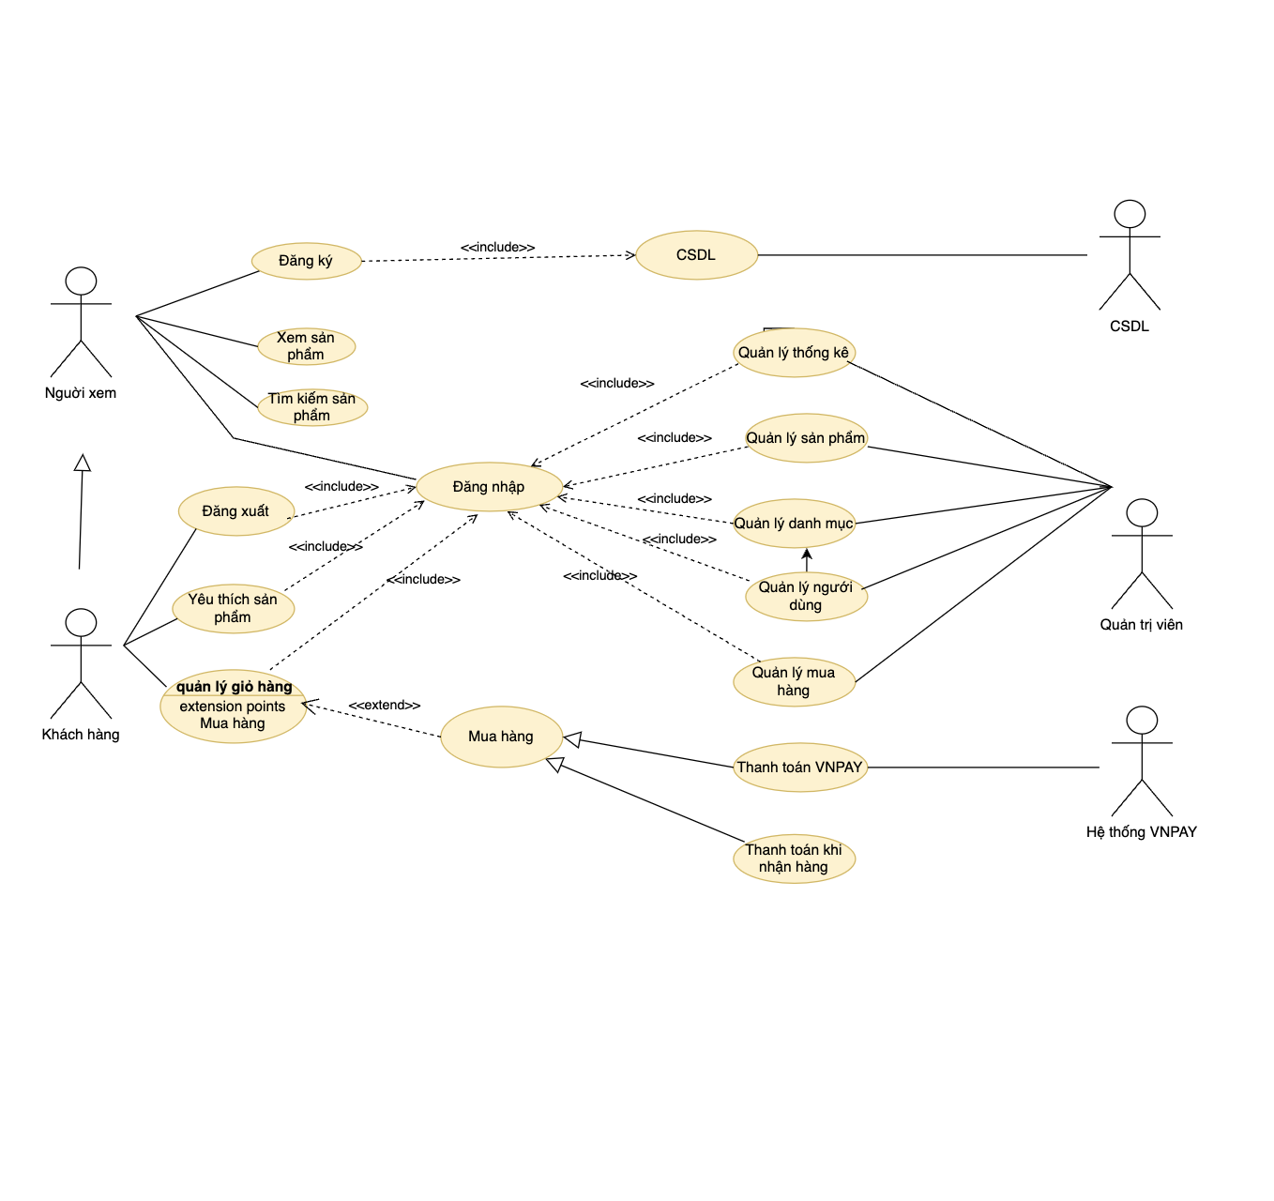

Hình 2. 1 Sơ đồ use case tổng quan.

### 2.1.2 Sơ đồ phân rã use case.

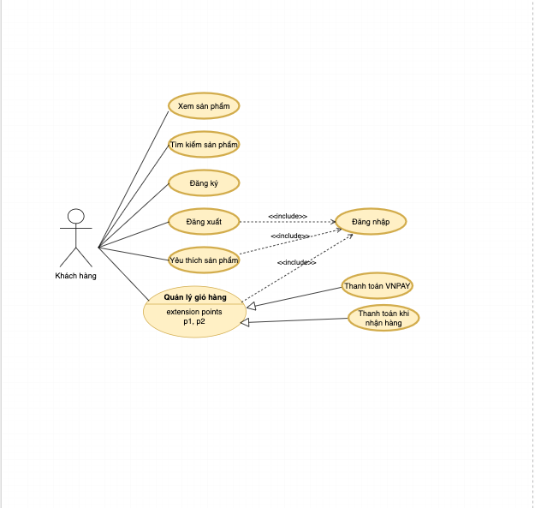

Hình 2. 2 Sơ đồ phân rã use case khách hàng.

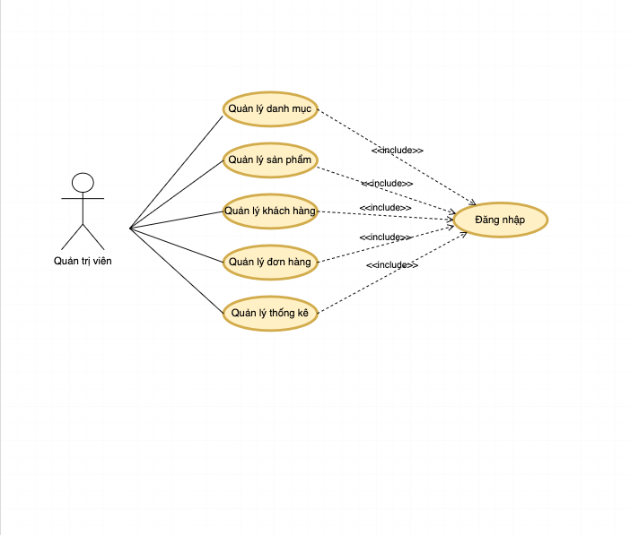

Hình 2. 3 Sơ đồ phân rã use case người quản trị.

## 2.2 Mô tả các Use case.

### 2.2.1 Mô tả use case Đăng ký.

Mô tả vắn tắt: Use case này cho phép khách hàng đăng ký tài khoản.

* Luồng sự kiện:
  + Luồng cơ bản:

1. Use case này bắt đầu khi khách hàng kích vào nút “Đăng ký” trên thanh menu. Hệ thống sẽ hiển thị ra form đăng ký bao gồm các trường, email, name và password.
2. Khách hàng nhập thông tin đăng ký vào form và kích vào nút “Đăng ký”. Hệ thống sẽ lưu thông tin tài khoản vào bảng customers và thông báo đăng ký công. Use case kết thúc.
   * Luồng rẽ nhánh:
3. Tại bước 2 trong luồng cơ bản, nếu email đã tồn tại trong hệ thống rồi thì hệ thống sẽ hiển thị một thông báo lỗi “email đã được đăng ký” và hiển thị lên màn hình. Quay lại bước 2 trong luồng cơ bản.
4. Tại bất kỳ thời điểm nào trong quá trình thực hiện use case nếu không kết nối được với cơ sở dữ liệu thì hệ thống sẽ hiển thị một thông báo lỗi và use case kết thúc.

* Các yêu cầu đặc biệt:

Không có.

* Tiền điều kiện:

Không có.

* Hậu điều kiện:

Không có.

* Điểm mở rộng:

Không có.

### 2.2.2 Mô tả use case Đăng nhập.

Mô tả vắn tắt: Use case này cho phép khách hàng đăng nhập vào hệ thống.

* Luồng sự kiện:
  + Luồng cơ bản:

1. Use case này bắt đầu khi khách hàng kích vào “Đăng nhập” trên thanh menu. Hệ thống sẽ hiển thị ra form đăng nhập bao gồm các trường email và password.
2. Khách hàng nhập thông tin đăng nhập vào form và kích vào nút “Đăng nhập”. Hệ thống kiểm tra thông tin đăng nhập và thông báo đăng nhập thành công. Use case kết thúc.
   * Luồng rẽ nhánh:
3. Tại bước 2 trong luồng cơ bản nếu người dùng nhập sai email hoặc mật khẩu thì hệ thống sẽ hiển thị thông báo lỗi “Tài khoản hoặc mật khẩu không chính xác”. Quay lại bước 2 trong luồng cơ bản.
4. Tại bất kỳ thời điểm nào trong quá trình thực hiện use case nếu không kết nối được với cơ sở dữ liệu thì hệ thống sẽ hiển thị một thông báo lỗi và use case kết thúc.

* Các yêu cầu đặc biệt:

Không có.

* Tiền điều kiện:

Không có.

* Hậu điều kiện:

Use case thành công thì khách hàng hoặc quản trị viên đăng nhập vào tài khoản.

* Điểm mở rộng:

Không có.

### 2.2.3 Mô tả use case Xem thông tin sản phẩm.

Mô tả vắn tắt: Use case này cho phép khách hàng xem chi tiết sản phẩm.

* Luồng sự kiện:
  + Luồng cơ bản:

1. Use case này bắt đầu khi khách hàng kích vào phần sản phẩm. Hệ thống sẽ lấy thông tin sản phẩm từ bảng Products và hiển thị ra màn hình. Use case kết thúc.
   * Luồng rẽ nhánh:
2. Tại bất kỳ thời điểm nào trong quá trình thực hiện use case nếu không kết nối được với cơ sở dữ liệu thì hệ thống sẽ hiển thị một thông báo lỗi và use case kết thúc.

* Các yêu cầu đặc biệt:

Không có.

* Tiền điều kiện:

Không có.

* Hậu điều kiện:

Không có.

* Điểm mở rộng:

Không có.

### 2.2.4 Mô tả use case Tìm kiếm.

Mô tả vắn tắt: Use case này cho phép khách tìm kiếm sản phẩm theo từ khóa

* Luồng sự kiện:
  + Luồng cơ bản:

1. Use case này bắt đầu khi khách hàng nhập từ khóa và kích vào nút “Tìm kiếm”. Hệ thống sẽ lấy ra danh sách sản phẩm theo từ khóa mà khách hàng nhập từ bảng Products và hiển thị ra màn hình. Use case kết thúc.
   * **Luồng rẽ nhánh:**
2. Tại bước 1 trong luồng cơ bản, nếu khách hàng nhập sai tên sản phẩm hoặc thương hiệu, hệ thống sẽ trả về danh sách trống. Quay lại bước 1 trong luồng cơ bản.
3. Tại bất kỳ bước nào trong luồng cơ bản, nếu không kết nối được với cơ sở dữ liệu, hệ thống sẽ hiển thị thông báo lỗi và use case kết thúc.

* Các yêu cầu đặc biệt:

Không có.

* Tiền điều kiện:

Không có.

* Hậu điều kiện:

Không có.

* Điểm mở rộng:

Không có.

* **Dữ liệu liên quan:**

### 2.2.5 Mô tả use case Quản lý giỏ hàng.

Mô tả vắn tắt: Use case này cho phép khách hàng thêm, xem, cập nhật, xóa sản phẩm trong phần giỏ hàng.

* Luồng sự kiện:
  + Luồng cơ bản:

1. Use case bắt đầu khi khách hàng nhấn vào biểu tượng giỏ hàng trên thanh menu. Hệ thống sẽ hiển thị danh sách sản phẩm hiện có trong giỏ, bao gồm tên sản phẩm, ảnh, và các thông tin tương ứng từ bảng Product
2. Thêm sản phẩm vào giỏ: Khi khách hàng nhấn vào dấu “+” cạnh sản phẩm trong giỏ, hệ thống sẽ tăng số lượng sản phẩm đó lên 01 đơn vị, số tiền phải thanh toán sẽ được cập nhật tương ứng.
3. Xóa sản phẩm khỏi giỏ hàng: Khi khách hàng nhấn vào dấu “-” cạnh sản phẩm trong giỏ, hệ thống sẽ giảm số lượng sản phẩm đó đi 01 đơn vị, Nếu số lượng của sản phẩm trở về 0, hệ thống sẽ xóa sản phẩm đó khỏi giỏ hàng và số tiền phải thanh toán sẽ giảm tương ứng.
4. Use case kết thúc: khi khách hàng đóng cửa sổ.
   * Luồng rẽ nhánh:
5. Tại mọi bước trong luồng cơ bản nếu hệ thống không thể kết nối được với cơ sở dữ liệu thì sẽ hiển thị một thông báo lỗi và use case kết thúc.

* Các yêu cầu đặc biệt:

Không có.

* Tiền điều kiện:

Khách hàng đã đăng nhập tài khoản vào hệ thống.

* Hậu điều kiện:

Nếu use case kết thúc thành công thì sản phẩm trong giỏ hàng sẽ được cập nhật.

* Điểm mở rộng:

Không có.

* **Dữ liệu liên quan:**

### 2.2.6 Mô tả use case Đặt hàng.

Mô tả vắn tắt: Use case này cho phép khách hàng mua hàng trong giỏ hàng và mua hàng 1 sản phẩm chi tiết.

* Luồng sự kiện:
  + Luồng cơ bản:

1. Use case bắt đầu khi khách hàng nhấn vào nút "Thanh toán" trong giỏ hàng. Hệ thống hiển thị giao diện thanh toán với các trường để khách hàng nhập thông tin, bao gồm họ và tên, số điện thoại, email, và ghi chú lấy từ bảng User.
2. Khách hàng nhập thông tin người mua, chọn phương thức thanh toán là "Thanh toán khi nhận hàng" và nhấn nút "Đặt hàng” hệ thống hiển thị thông báo "Đặt hàng thành công.
3. Khách hàng nhập thông tin người mua, chọn phương thức thanh toán online và nhấn nút "Đặt hàng" thống gửi yêu cầu đến cổng thanh toán VNPAY. Khách hàng xác nhận thanh toán trên VNPAY, hệ thống sẽ hiển thị thông báo "Đặt hàng thành công". Use case kết thúc.
   * Luồng rẽ nhánh:
4. Tại bước 2 hoặc bước 3, nếu khách hàng không nhập đầy đủ thông tin như họ tên, số điện thoại, địa chỉ, hệ thống sẽ yêu cầu khách hàng nhập lại thông tin. Quay lại bước 3 trong luồng cơ bản.
5. Tại bất kỳ thời điểm nào, nếu hệ thống không kết nối được với cơ sở dữ liệu, hệ thống sẽ hiển thị thông báo lỗi và use case kết thúc.

* Các yêu cầu đặc biệt:

Không có.

* Tiền điều kiện:

Khách hàng đã đăng nhập tài khoản vào hệ thống.

* Hậu điều kiện:

Sản phẩm sau khi đặt hàng thành công, đối với việc mua hàng từ giỏ hàng phải được xóa sản phẩm đã mua trong giỏ hàng và giảm số lượng còn lại và tăng số lượng đã bán của sản phẩm tương ứng.

* Điểm mở rộng:

Không có.

### 2.2.7 Mô tả use case Yêu thích sản phẩm.

Use case này cho phép khách hàng thêm sản phẩm vào danh sách yêu thích.

* Luồng sự kiện:
  + Luồng cơ bản:

1. Use case này bắt đầu khi khách hàng chọn sản phẩm, Hệ thống sẽ truy vấn bảng Product hệ thống hiển thị thông tin chi tiết (tên, giá, số lượng, thể loại, mô tả, hình ảnh).
2. Khách hàng nhấn “Yêu thích sản phẩm”, hệ thống thêm sản phẩm vào bảng Favorite. Use case kết thúc.
   * Luồng rẽ nhánh:
3. Tại thời điểm bất kỳ của quá trình thực hiện nếu không kết nối được với cơ sở dữ liệu, hệ thống thông báo lỗi và use case kết thúc.

* Các yêu cầu đặc biệt:

Không có.

* Tiền điều kiện:

Khách hàng đã đăng nhập tài khoản vào hệ thống.

* Hậu điều kiện:

Không có.

* Điểm mở rộng:

Không có.

### 2.2.8 Mô tả use case Đăng xuất.

Use case này cho phép người dùng (khách hàng và quản trị viên) đăng xuất khỏi hệ thống.

* Luồng sự kiện:
  + Luồng cơ bản:
    - 1. Use case bắt đầu khi người dùng nhấn “Đăng xuất” trên thanh menu, hệ thống kiểm tra tên đăng nhập và kết thúc phiên ở bảng User và kết thúc phiên hoạt động của tài khoản. Use case kết thúc.
* Luồng rẽ nhánh:

Tại bất kì bước nào trong luồng cơ bản nếu hệ thống không kết nối được với cơ sở dữ liệu, hệ thống thông báo lỗi và use case kết thúc.

* Các yêu cầu đặc biệt:

Không có.

* Tiền điều kiện:

Người dùng đã đăng nhập tài khoản từ trước đó.

* Hậu điều kiện:

Use case thành công khách hàng hoặc quản trị viên đăng xuất tài khoản khỏi hệ thống.

* Điểm mở rộng:

Không có.

### 2.2.9 Mô tả use case Quản lí danh mục sản phẩm.

Use case này cho phép quản trị viên quản lý danh mục sản phẩm (thêm, sửa, xóa).

* Luồng sự kiện:
  + Luồng cơ bản:

1. Use case này bắt đầu khi người quản trị viên nhấn “Quản lý danh mục”. Hệ thống sẽ truy vấn bảng Category bao gồm mã danh mục, tên danh mục và hiển thị lên màn hình.
2. Thêm thương hiệu**:** Khi người quản trị nhập thông tin về thương hiệu gồm: tên danh mục, vào 01 form bên dưới danh sách và click vào nút “Thêm”. Hệ thống sẽ kiểm tra dữ liệu nhập vào và tạo một bản ghi mới trong bảng Category đồng thời cập nhật thương hiệu này lên danh sách.
3. Sửa thông tin danh mục:
   1. Khi người quản trị kích vào biểu tượng sửa trên một dòng thông tin về thương hiệu. Hệ thống sẽ hiển thị các trường cho phép người quản lí sửa thông tin của thương hiệu đó.
   2. Người quản trị thay đổi thông tin thương hiệu gồm các thông tin được chỉ ra trong Thêm thương hiệu và click vào nút “Cập nhật”. Hệ thống kiểm tra thông tin thay đổi, cập nhật bảng Category và cập nhật danh sách các danh mục.
4. Xóa danh mục**:** Khi người quản trị click vào nút “Xóa” trên 1 dòng thông tin về danh mục. Hệ thống sẽ xóa bản ghi danh mục khỏi bảng Category và cập nhật danh sách các danh mục.
5. Use case kết thúc: khi người quản trị đóng cửa sổ.
   * Luồng rẽ nhánh:
6. Tại bước 4 trong luồng cơ bản, nếu mã danh mục còn tồn tại trong bảng Product thì hệ thống sẽ thông báo lỗi không được xóa và use case kết thúc.
7. Trong quá trình thực hiện use case nếu hệ thống không thể kết nối được với cơ sở dữ liệu thì sẽ hiển thị một thông báo lỗi và use case kết thúc.

* Các yêu cầu đặc biệt:

Use case này chỉ cho phép quản trị viên thực hiện.

* Tiền điều kiện:

Người quản trị phải đăng nhập với quyền quản trị trước khi thực hiện use case.

* Hậu điều kiện:

Nếu use case kết thúc thành công thì thông tin về danh mục sẽ được cập nhật vào bảng Category**.**

### 2.2.10 Mô tả use case Quản lí sản phẩm.

Mô tả vắn tắt: Use case này cho phép admin xem, thêm, sửa, xóa thông tin trong bảng products.

* Luồng sự kiện:
  + Luồng cơ bản:

1. Use case này bắt đầu khi quản trị viên kích vào “Quản lý sản phẩm” trên menu quản trị. Hệ thống lấy thông tin của các sản phẩm từ bảng products và hiển thị lên màn hình.
2. Thêm sản phẩm: Quản trị viên kích vào nút “Thêm sản phẩm”. Hệ thống sẽ hiển thị một form thêm sản phẩm. Admin nhập thông tin vào form và click nút “Lưu”. Hệ thống tạo bản ghi cho bảng products và hiển thị thông báo “Thêm sản phẩm thành công”.
3. Sửa thông tin sản phẩm:
4. Quản trị viên kích vào biểu tượng “Sửa” trên một sản phẩm. Hệ thống sẽ lấy thông tin của danh mục đó từ bảng products và hiển thị lên màn hình
5. Quản trị viên sửa thông tin cần sửa và kích vào nút “Lưu”. Hệ thống sẽ sửa thông tin sản phẩm trong bảng products và hiển thị thông thành công.
6. Xóa sản phẩm: Quản trị viên kích vào biểu tượng “Xóa” trên một sản phẩm. Hệ thống sẽ hiển thị một màn hình yêu cầu xác nhận xóa.
7. Use case kết thúc: khi quản trị viên đóng cửa sổ. Quản trị viên kích vào nút “Xác nhận”. Hệ thống sẽ xóa sản phẩm đó khỏi bảng products hiển thị thông báo thành công . Use case kết thúc
   * Luồng rẽ nhánh:
8. Tại bước 2 hoặc bước 3b trong luồng cơ bản. Khi thông tin về sản phẩm nhập không đủ thì hệ thống sẽ thông báo lỗi và yêu cầu nhập bổ sung. Người quản trị nhập bổ sung để tiếp tục hoặc click nút “Bỏ qua” và use case kết thúc.
9. Tại bất kỳ thời điểm nào trong quá trình thực hiện use case nếu không kết nối được với cơ sở dữ liệu thì hệ thống sẽ hiển thị một thông báo lỗi và use case kết thúc.

* Các yêu cầu đặc biệt:

Use case này chỉ cho phép quản trị viên thực hiện.

* Tiền điều kiện:

Người quản trị phải đăng nhập với quyền quản trị trước khi thực hiện use case.

* Hậu điều kiện:

Không có.

### 2.2.11 Mô tả use case Quản lí đơn hàng.

Mô tả vắn tắt: Use case này cho phép admin xem, xem chi tiết, cập nhật trạng thái đơn hàng.

* Luồng sự kiện:
  + Luồng cơ bản:

1. Use case này bắt đầu khi quản trị viên kích vào “Quản lý đơn hàng” trên menu quản trị. Hệ thống lấy thông tin của các sản phẩm từ bảng orders và hiển thị lên màn hình.
2. Xác nhận đơn hàng:
3. Admin click vào biểu tượng cập nhật trạng thái đơn hàng, hệ thống hiển thị thông báo xác nhận.
4. Admin click “Có”, hệ thống sẽ cập nhật thông tin của bảng orders và hiển thị thông báo ”cập nhật đơn hàng thành công”.
5. Xác nhận đã giao: Khi người quản trị kích chọn “Xác nhận đã giao” hệ thống sẽ hiển thị thông báo “bạn có muốn xác nhận đơn hàng không”. Khi người quản trị kích vào “Có” hệ thống sẽ chuyển đơn hàng về trạng thái “Đã giao hàng”
6. Hủy đơn hàng: Khi người quản trị kích vào nút “Hủy đơn hàng”, trên dòng thông tin 1 đơn hàng hệ thống sẽ hiển thị thông báo “bạn có muốn hủy đơn hàng không”. ”. Khi người quản trị kích vào “Có” hệ thống sẽ chuyển đơn hàng về trạng thái “Đã hủy”
7. Use case kết thúc.
   * Luồng rẽ nhánh:
8. Tại bước 2 hoặc bước 4 trong luồng cơ bản. Khi người dùng đã hủy đơn hàng trước đó thì đơn hàng sẽ chuyển về trạng thái đã hủy. Use case kết thúc.
9. Trong quá trình thực hiện use case nếu hệ thống không thể kết nối được với cơ sở dữ liệu thì sẽ hiển thị một thông báo lỗi và use case kết thúc.

* Các yêu cầu đặc biệt:

Use case này chỉ cho phép quản trị viên thực hiện.

* Tiền điều kiện:

Người quản trị phải đăng nhập với quyền quản trị trước khi thực hiện use case.

* Hậu điều kiện:

Không có.

### 2.2.12 Mô tả use case Xem thống kê.

Mô tả vắn tắt: Use case này cho phép QTV xem thông tin thống kê của website

* Luồng sự kiện:
  + Luồng cơ bản:

1. Use case này bắt đầu khi quản trị viên kích vào “Quản lý thông kê” trên menu quản trị. Hệ thống lấy thông tin của các đơn hàng từ bảng Order để tính toán và hiển thị dữ liệu.
2. Xem thống kê theo sản phẩm: Khi quản trị viên kích vào “Xem thống kê theo sản phẩm “hệ thống sẽ truy vấn bảng Product và bảng Order_Detail sau đó hiển thị lên màn hình mã tên sản phẩm, số lượng bán ra , doanh thu, giá trung bình, giá thấp nhất, giá cao nhất.
3. Xem thống kê theo thể loại: Khi quản trị viên kích vào “Xem thống kê theo thể loại” hệ thống sẽ truy vấn bảng Product, Categoryvà bảng Order_Detail sau đó hiển thị lên màn hình tên thể loại, số lượng bán ra, doanh thu, giá trung bình, giá thấp nhất, giá cao
4. Use case kết thúc.

* **Luồng rẽ nhánh**

1. Tại bất kỳ thời điểm nào trong quá trình thực hiện use case nếu không kết nối được với cơ sở dữ liệu thì hệ thống sẽ hiển thị một thông báo lỗi và use case kết thúc.

* Các yêu cầu đặc biệt:

Use case này chỉ cho phép quản trị viên thực hiện.

* Tiền điều kiện:

Người quản trị phải đăng nhập với quyền quản trị trước khi thực hiện use case.

* Hậu điều kiện:

Không có.

* Điểm mở rộng:

Không có.

### 2.2.13 Mô tả use case Quản lí khách hàng.

Mô tả vắn tắt: Use case này cho phép admin xem, xóa thông tin trong bảng User.

* Luồng sự kiện:
  + Luồng cơ bản:

1. Use case này bắt đầu khi quản trị viên kích vào nút “quản lý tài khoản” trong thanh menu. Hệ thống sẽ truy vấn bảng User và hiển thị danh sách các tài khoản lên màn hình.
2. Xem danh sách khách hàng: Use case này bắt đầu khi quản trị viên kích vào “Quản lý khách hàng” trên menu quản trị. Hệ thống lấy thông tin của các sản phẩm từ bảng customers và hiển thị lên màn hình.
3. Khóa tài khoản:
4. Khi quản trị viên kích vào nút “Khóa tài khoản” trên một khách hàng. Hệ thống sẽ hiển thị một màn hình yêu cầu xác nhận xóa.
5. Khi người quản trị kích vào nút “Đồng ý” thì hệ thống sẽ khóa bản ghi tài khoản đó và hiển thị danh sách tài khoản đã cập nhật lên màn hình.
6. Use case kết thúc: khi người quản trị đóng cửa sổ.
   * Luồng rẽ nhánh:
7. Tại bất kỳ thời điểm nào trong quá trình thực hiện use case nếu không kết nối được với cơ sở dữ liệu thì hệ thống sẽ hiển thị một thông báo lỗi và use case kết thúc.

* Các yêu cầu đặc biệt:

Use case này chỉ cho phép quản trị viên thực hiện.

* Tiền điều kiện:

Người quản trị phải đăng nhập với quyền quản trị trước khi thực hiện use case.

* Hậu điều kiện:

Nếu use case kết thúc thành công thì thông tin về tài khoản sẽ được cập nhập trong cơ sở dữ liệu.

* Điểm mở rộng:

Không có.

## 2.3 Phân tích các use case.

### 2.3.1 Phân tích use case Đăng ký.

1. **Biểu đồ trình tự đăng ký**



Hình 2.4 Biểu đồ trình tự đăng ký

1. **Biểu đồ lớp phân tích**

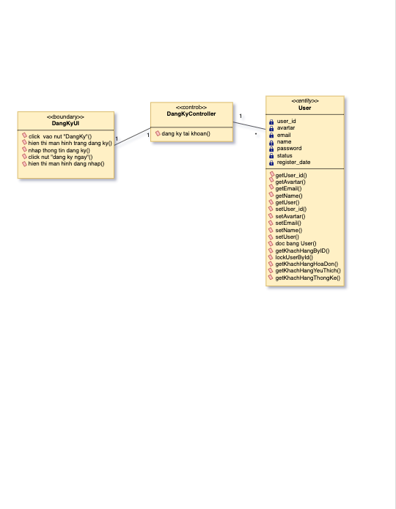

Hình 2.5 Biểu đồ lớp phân tích đăng ký

### 2.3.2 Phân tích use case Đăng nhập.

1. **Biểu đồ trình tự đăng nhập**



Hình 2.6 Biểu đồ trình tự đăng nhập

1. **Biểu đồ lớp phân tích**

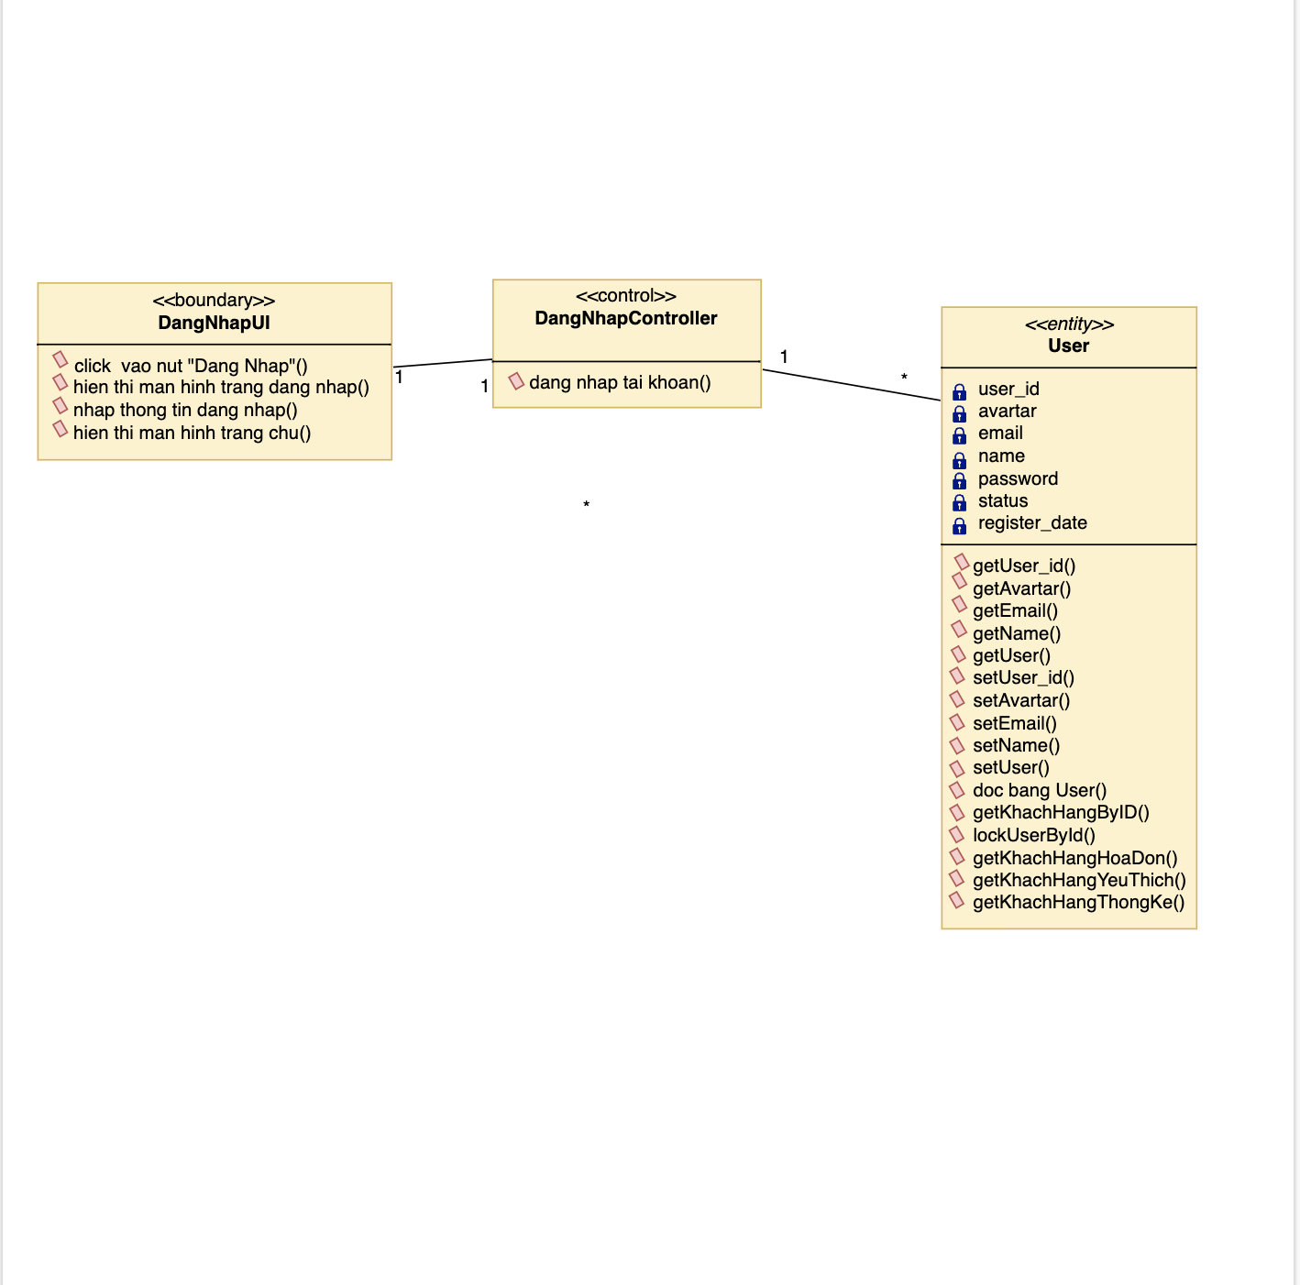

Hình 2.7 Biểu đồ lớp phân tích đăng nhập

### 2.3.3 Phân tíchXem thông tin sản phẩm.

1. **Biểu đồ trình tự xem thông tin sản phẩm**



Hình 2.8 Biểu đồ trình tự xem thông tin sản phẩm

1. **Biểu đồ lớp phân tích**

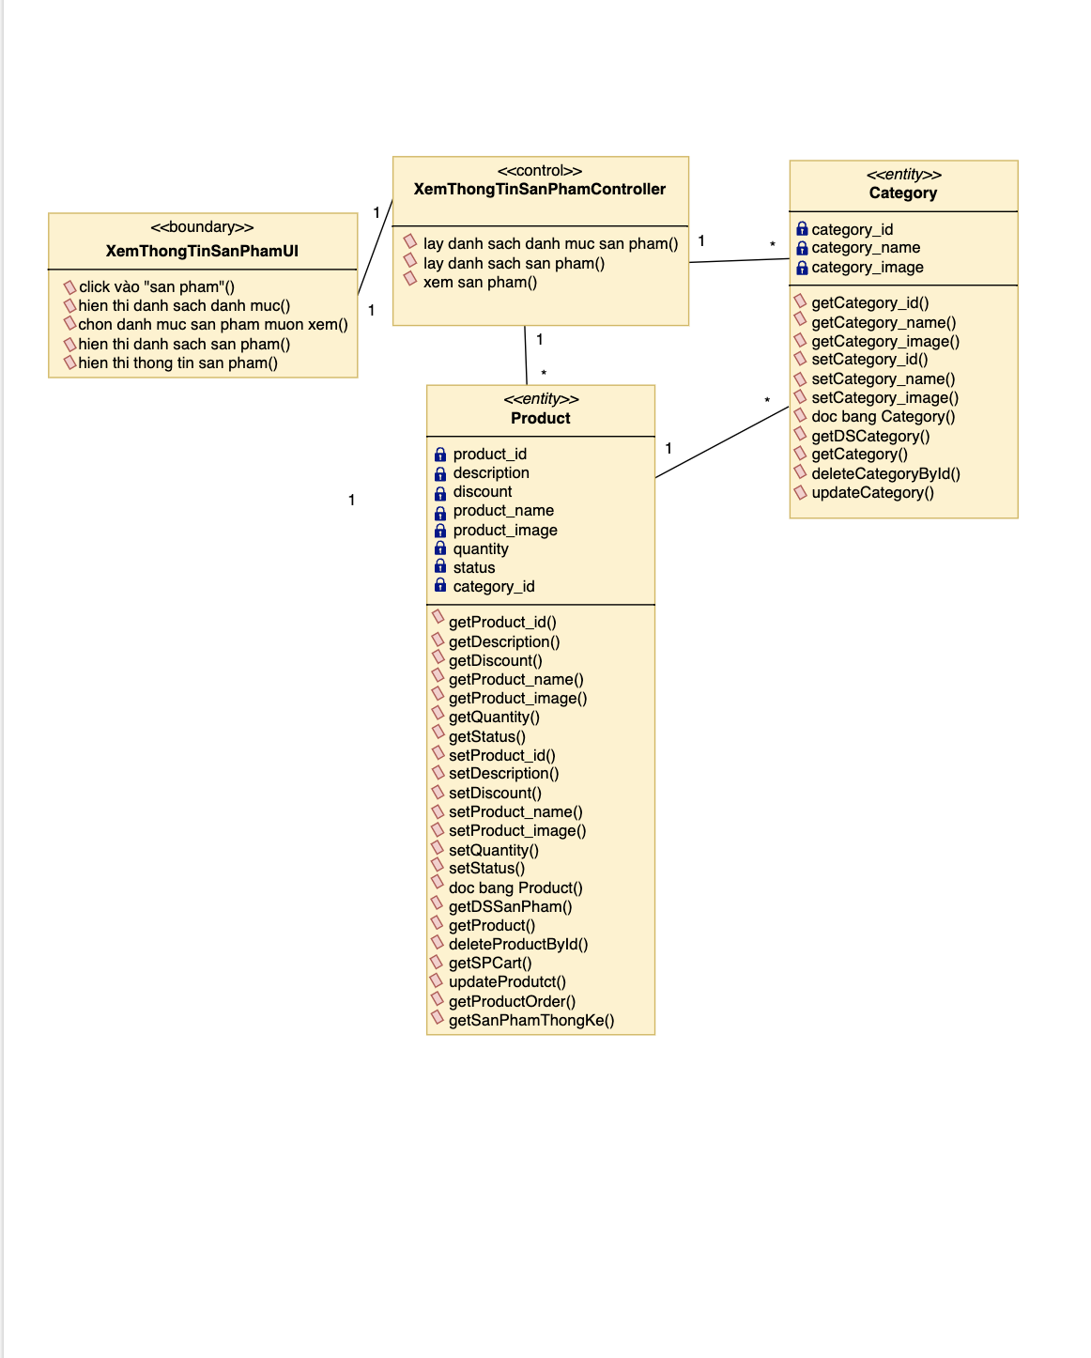

Hình 2.9 Biểu đồ lớp phân tích xem thông tin sản phẩm

### 2.3.4 Mô tả use case Tìm kiếm.

1. **Biểu đồ trình tự tìm kiếm sản phẩm**



Hình 2.10 Biểu đồ trình tự tìm kiếm

1. **Biểu đồ lớp phân tích**

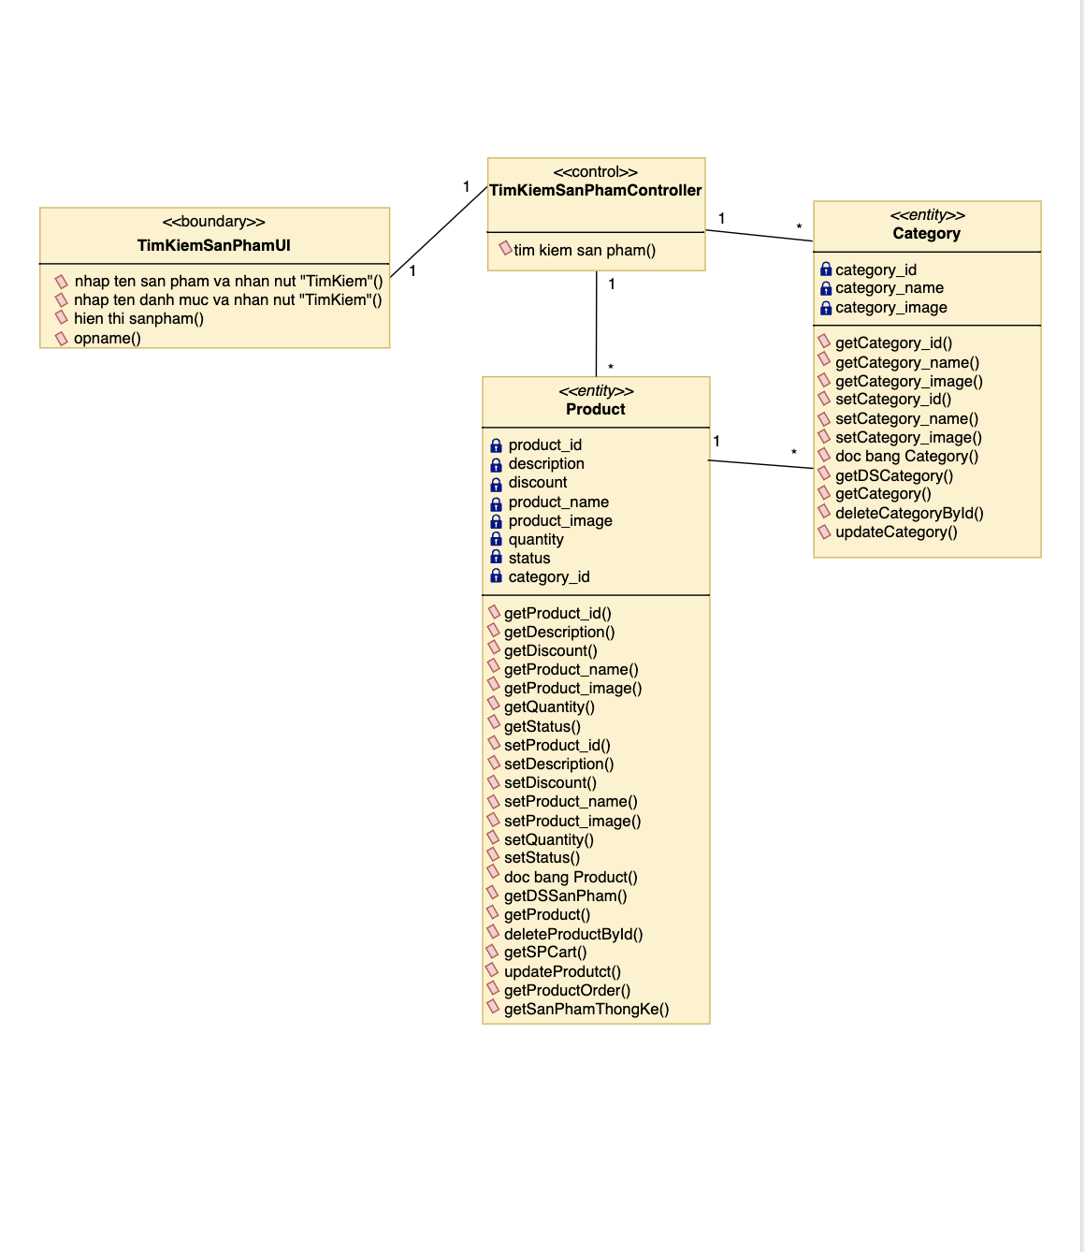

Hình 2.11 Biểu đồ lớp phân tích tìm kiếm

### 2.3.5 Phân tích use case Quản lý giỏ hàng.

**a.     Biểu đồ trình tự quản lý giỏ hàng**



Hình 2.12 Biểu đồ trình tự quản lý giỏ hàng

**b.     Biểu đồ lớp phân tích**

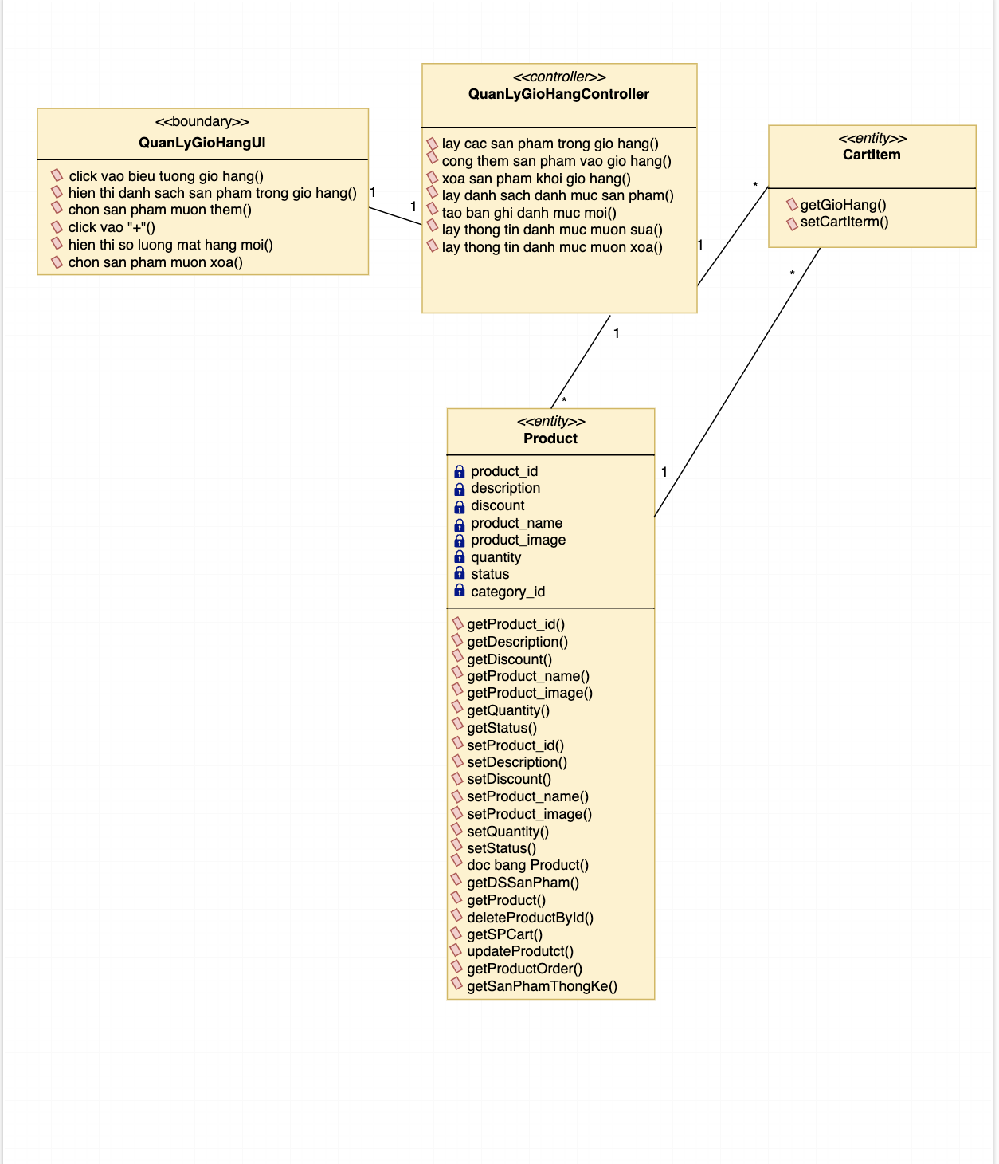

Hình 2.13 Biểu đồ lớp phân tích quản lý giỏ hàng

### 2.3.6 Phân tích use case Đặt hàng.

1. **Biểu đồ trình tự quản lý đặt hàng**



Hình 2.14 Biểu đồ trình tự đặt hàng

1. **Biểu đồ lớp phân tích**

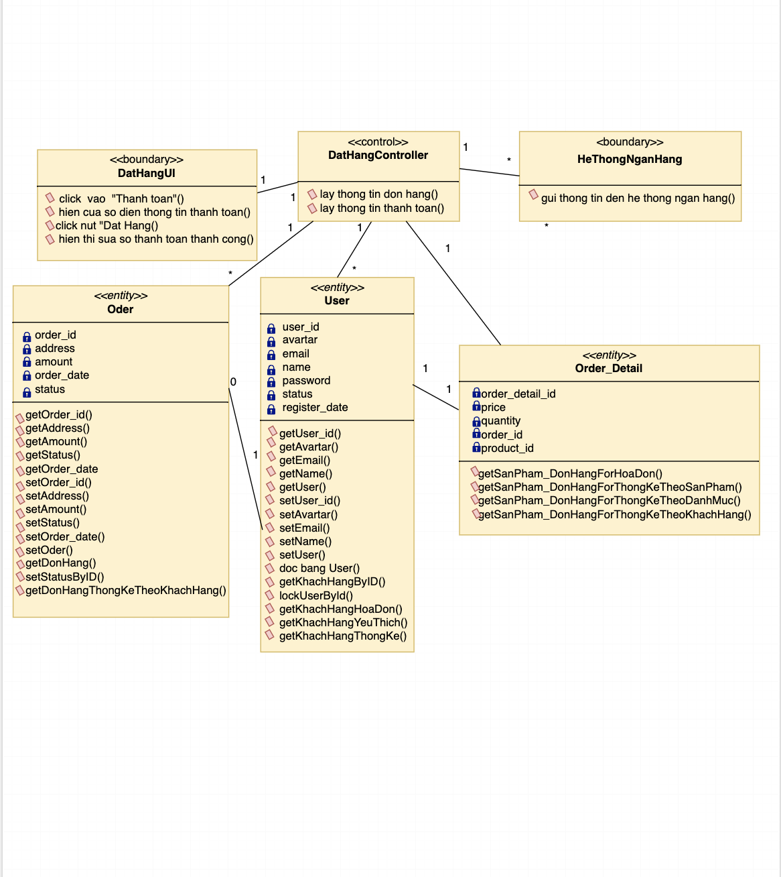

Hình 2.15 Biểu đồ lớp phân tích đặt hàng

### 2.3.7 Phân tích use case Yêu thích sản phẩm.

**a.     Biểu đồ trình tự yêu thích sản phẩm**



Hình 2.16 Biểu đồ trình tự yêu thích sản phẩm

**b.     Biểu đồ lớp phân tích**

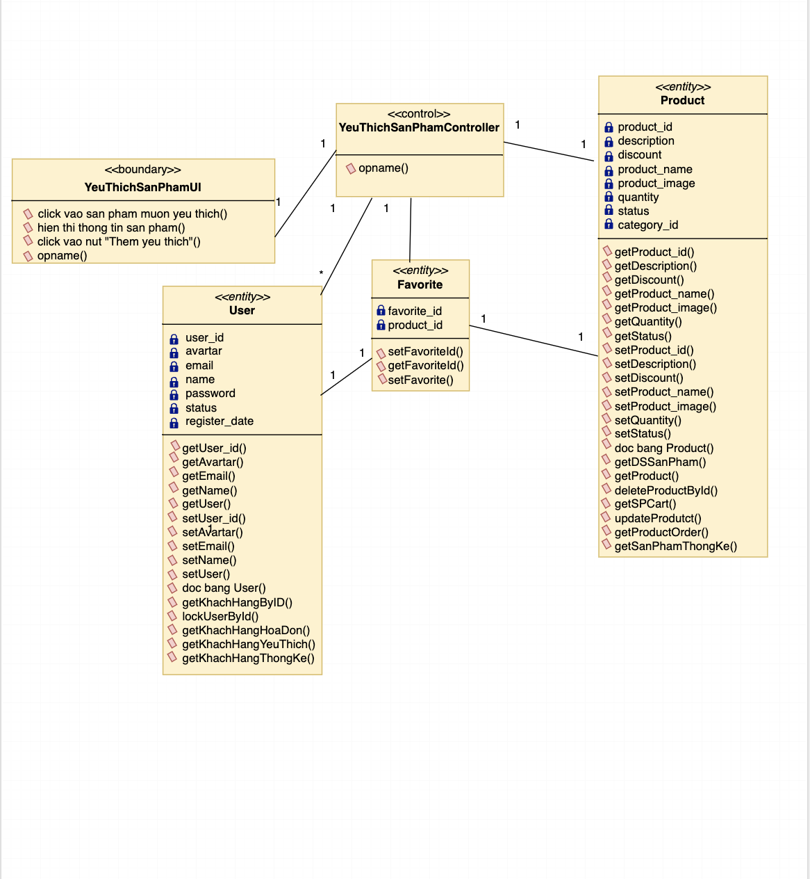

Hình 2.17 Biểu đồ lớp phân tích yêu thích sản phẩm

### 2.3.8 Phân tích use case Đăng xuất.

**a.     Biểu đồ trình tự đăng xuất**



Hình 2.18 Biểu đồ trình tự đăng xuất

**c.     Biểu đồ lớp phân tích**

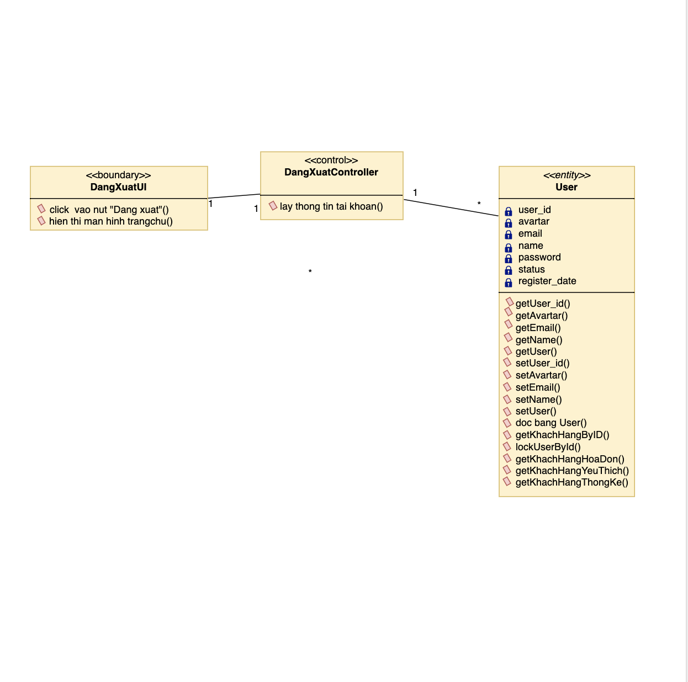

Hình 2.19 Biểu đồ lớp phân tích đăng xuất

### 2.3.9 Phân tích use case Quản lí danh mục sản phẩm.

1. Biểu đồ trình tự danh mục sản phẩm.



Hình 2.20 Biểu đồ trình tự quản lý danh mục sản phẩm

**b.     Biểu đồ lớp phân tích**

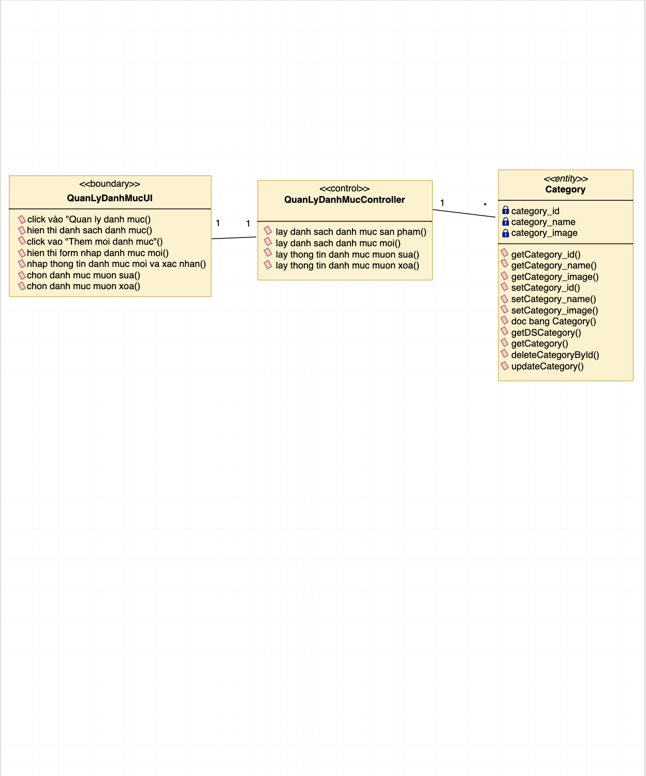

Hình 2.21 Biểu đồ lớp phân tích quản lý danh mục sản phẩm

### 2.3.10 Phân tích use case Quản lí sản phẩm.

1. Biểu đồ trình tự quản lý sản phẩm



Hình 2.22 Biểu đồ trình tự quản lý sản phẩm

**b.     Biểu đồ lớp phân tích**

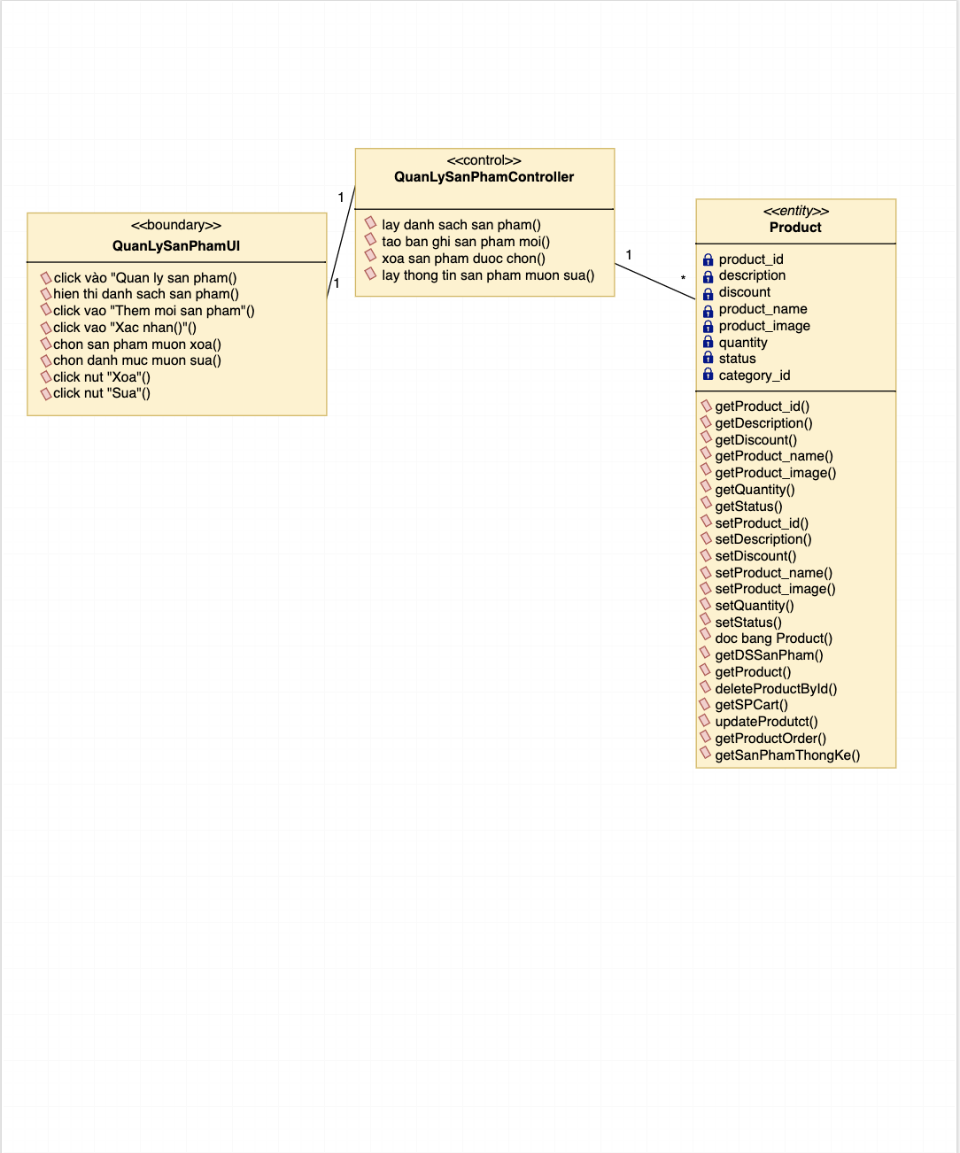

Hình 2.23 Biểu đồ lớp phân tích quản lý sản phẩm

### 2.3.11 Phân tích use case Quản lí khách hàng.

1. Biểu đồ trình tự quản lý khách hàng



Hình 2.24 Biểu đồ trình tự quản lý khách hàng

**b.     Biểu đồ lớp phân tích**

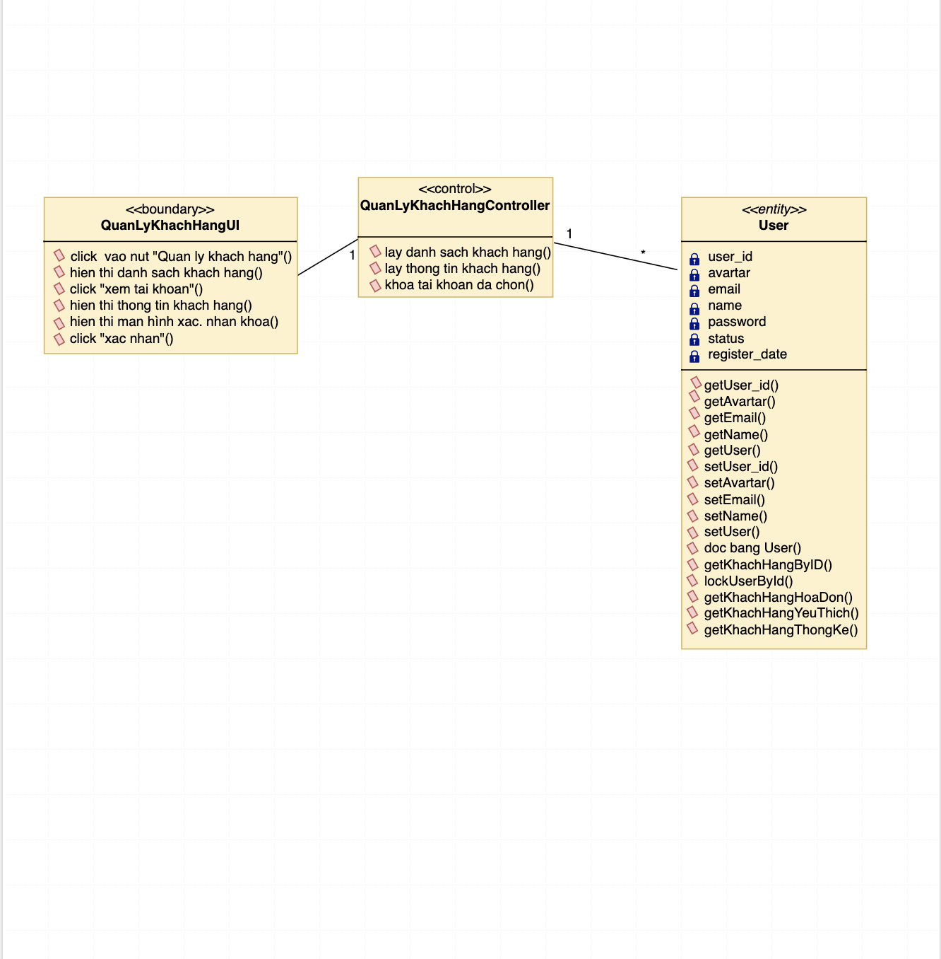

Hình 2.25 Biểu đồ lớp phân tích quản lý khách hàng

### 2.3.12 Phân tích use case Quản lí đơn hàng.

1. Biểu đồ trình tự quản lí đơn hàng



Hình 2.26 Biểu đồ trình tự quản lí đơn hàng

**b.     Biểu đồ lớp phân tích**

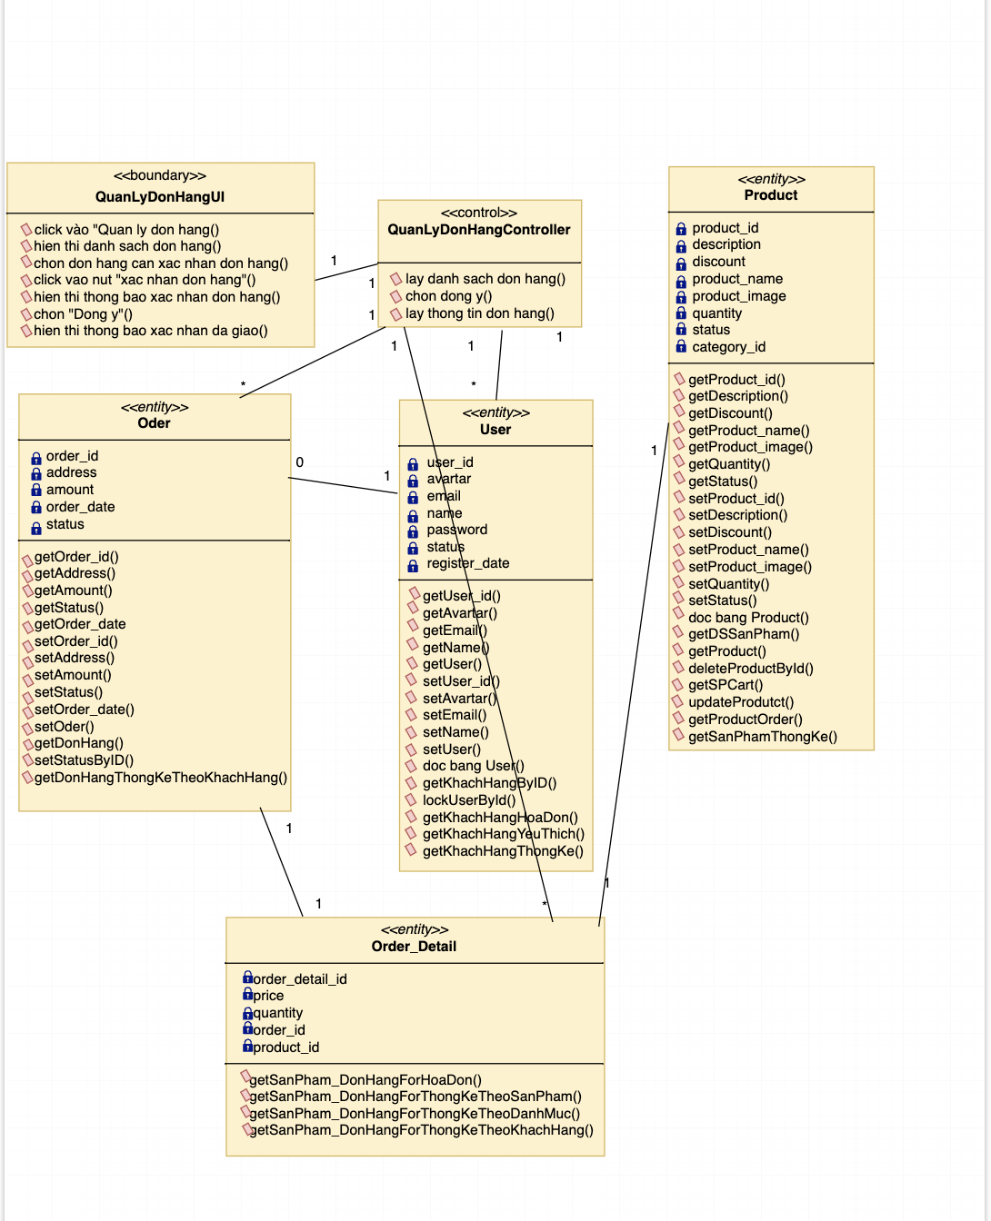

Hình 2.27 Biểu đồ lớp phân tích quản lý đơn hàng

### 2.3.13 Phân tích use case xem thống kê.

a. Biểu đồ trình tự thống kê



Hình 2.28 Biểu đồ trình tự thống kê

1. **Biểu đồ lớp phân tích**

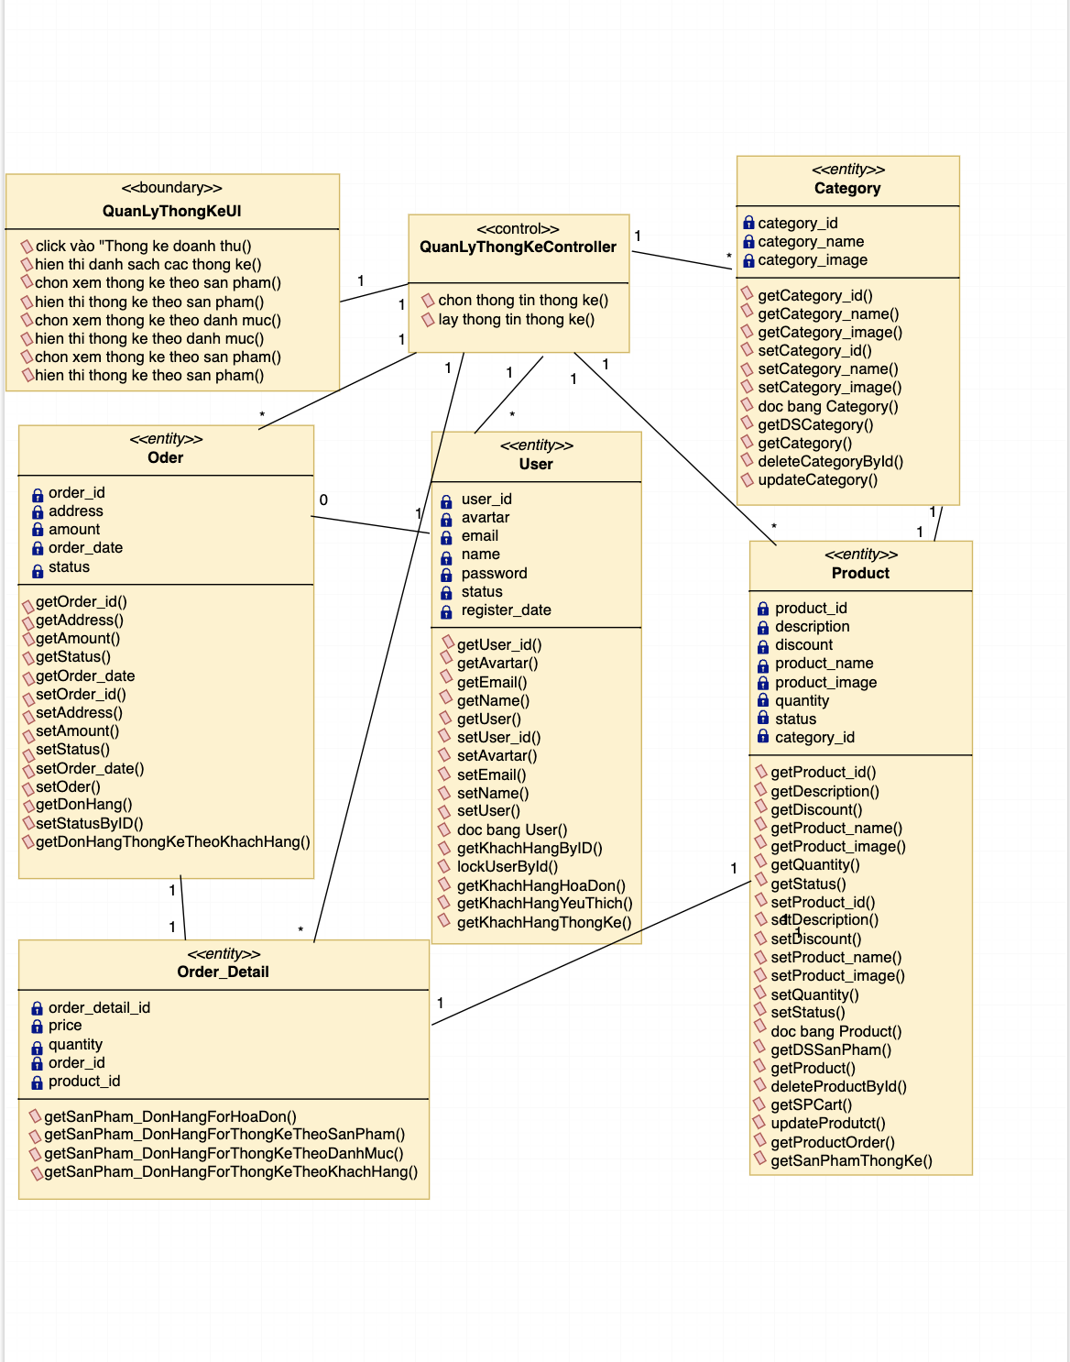

Hình 2.29 Biểu đồ lớp phân tích xem thống kê

## 2.4 Thiết kế

### 2.4.1 Thiết kế cơ sở dữ liệu

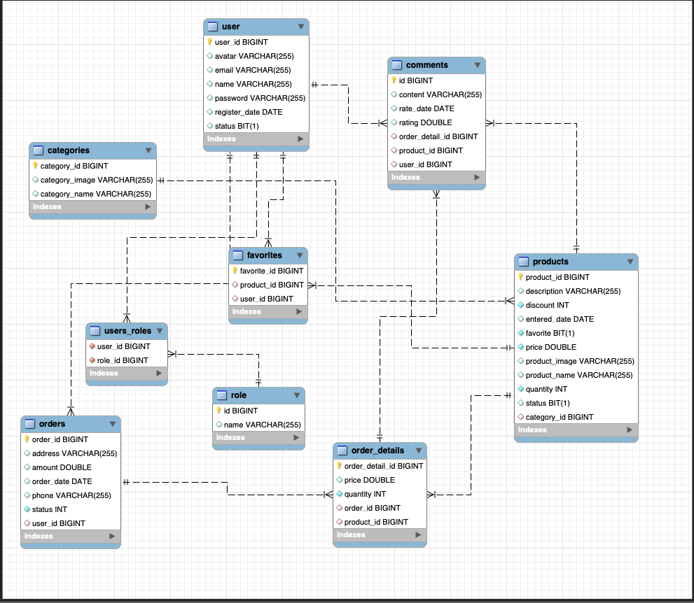

Hình 2.30 Cơ sở dữ liệu của hệ thống.

### 2.4.2 Chi tiết bảng trong cơ sở dữ liệu

Bảng 2.1 Bảng user

|  |  |  |  |  |
| --- | --- | --- | --- | --- |
| **STT** | **Tên trường** | **Kiểu dữ liệu** | **Mô tả** | **Ràng buộc** |
| **1** | **User_id** | **INT(20)** | **Mã tài khoản** | **Khóa chính** |
| **2** | **avatar** | **VARCHAR(255)** | **Ảnh đại diện** |  |
| **3** | **email** | **VARCHAR(255)** | **Email tài khoản** | **UQ(duy nhất)** |
| **4** | **name** | **VARCHAR(255)** | **Tên tài khoản** |  |
| **5** | **Register_date** | **DATE** | **Ngày đăng ký** |  |
| **6** | **password** | **VARCHAR(255)** | **Mật khẩu** |  |
| **12** | **status** | **INT(1)** | **Trạng thái tài khoản** |  |

Bảng 2.2 Bảng users_roles

|  |  |  |  |  |
| --- | --- | --- | --- | --- |
| **STT** | **Tên trường** | **Kiểu dữ liệu** | **Mô tả** | **Ràng buộc** |
| 1 | User_id | INT(20) | Mã tài khoản | Khóa chính |
| 2 | role_id | INT(20) | Id quyền tài khoản | Khóa chính |

Bảng 2.3 Bảng role

|  |  |  |  |  |
| --- | --- | --- | --- | --- |
| **STT** | **Tên trường** | **Kiểu dữ liệu** | **Mô tả** | **Ràng buộc** |
| 1 | role_id | INT(20) | Id quyền tài khoản | Khóa chính |
| 2 | name | VARCHAR(255) | Tên quyền |  |

Bảng 2.4 Bảng categories

|  |  |  |  |  |
| --- | --- | --- | --- | --- |
| **STT** | **Tên trường** | **Kiểu dữ liệu** | **Mô tả** | **Ràng buộc** |
| 1 | category_id | INT(20) | Mã danh mục | Khóa chính |
| 2 | Category_image | VARCHAR(255) | Ảnh danh mục |  |
| 3 | Category_name | VARCHAR(255) | Tên danh mục |  |

Bảng 2.5 Bảng product

|  |  |  |  |  |
| --- | --- | --- | --- | --- |
| **STT** | **Tên trường** | **Kiểu dữ liệu** | **Mô tả** | **Ràng buộc** |
| 1 | product_id | INT(20) | Mã sản phẩm | Khóa chính |
| 2 | description | VARCHAR(1000) | Mô tả |  |
| 3 | discount | INT(11) | Giảm giá |  |
| 4 | entered_date | DATETIME | Ngày đăng |  |
| 5 | price | DOUBLE | Giá |  |
| 6 | product_image | VARCHAR(255) | Ảnh sản phẩm |  |
| 7 | product_name | VARCHAR(255) | Tên sản phẩm |  |
| 8 | quantity | INT(11) | Số lượng |  |
| 9 | status | BIT(1) | Trạng thái |  |
| 10 | favorite | BIT(1) | Yêu thích |  |
| 11 | category_id | INT(20) | Mã danh mục | Khóa ngoại |

Bảng 2.6 Bảng Favorite

|  |  |  |  |  |
| --- | --- | --- | --- | --- |
| 1 | Favorite_id | INT(20) | Mã yêu thích | Khóa chính |
| 2 | product_id | INT(20) | Mã sản phẩm | Khóa ngoại |
| 3 | user_id | INT(20) | Mã tài khoản | Khóa ngoại |

Bảng 2.7 Bảng orders

|  |  |  |  |  |
| --- | --- | --- | --- | --- |
| **STT** | **Tên trường** | **Kiểu dữ liệu** | **Mô tả** | **Ràng buộc** |
| 1 | order_id | INT(20) | Mã đơn hàng | Khóa chính |
| 2 | address | VARCHAR(255) | Địa chỉ |  |
| 3 | amount | DOUBLE | Tổng tièn |  |
| 4 | order_date | DATETIME | Ngày đặt hàng |  |
| 5 | phone | VARCHAR(255) | Số điện thoại |  |
| 6 | status | INT(11) | Trạng thái đơn hàng |  |
| 7 | user_id | INT(20) | Mã tài khoản | Khóa ngoại |

Bảng 2.8 Bảng order_details

|  |  |  |  |  |
| --- | --- | --- | --- | --- |
| **STT** | **Tên trường** | **Kiểu dữ liệu** | **Mô tả** | **Ràng buộc** |
| 1 | order_detail_id | INT(20) | Mã chi tiết đơn hàng | Khóa chính |
| 2 | price | DOUBLE | Giá |  |
| 3 | quantity | INT(11) | Số lượng |  |
| 4 | order_id | INT(20) | Mã đơn hàng | Khóa ngoại |
| 5 | product_id | INT(20) | Mã sản phẩm | Khóa ngoại |

### 2.4.3 Thiết kế giao diện

#### 2.4.3.1 Thiết kế giao diện trang chủ

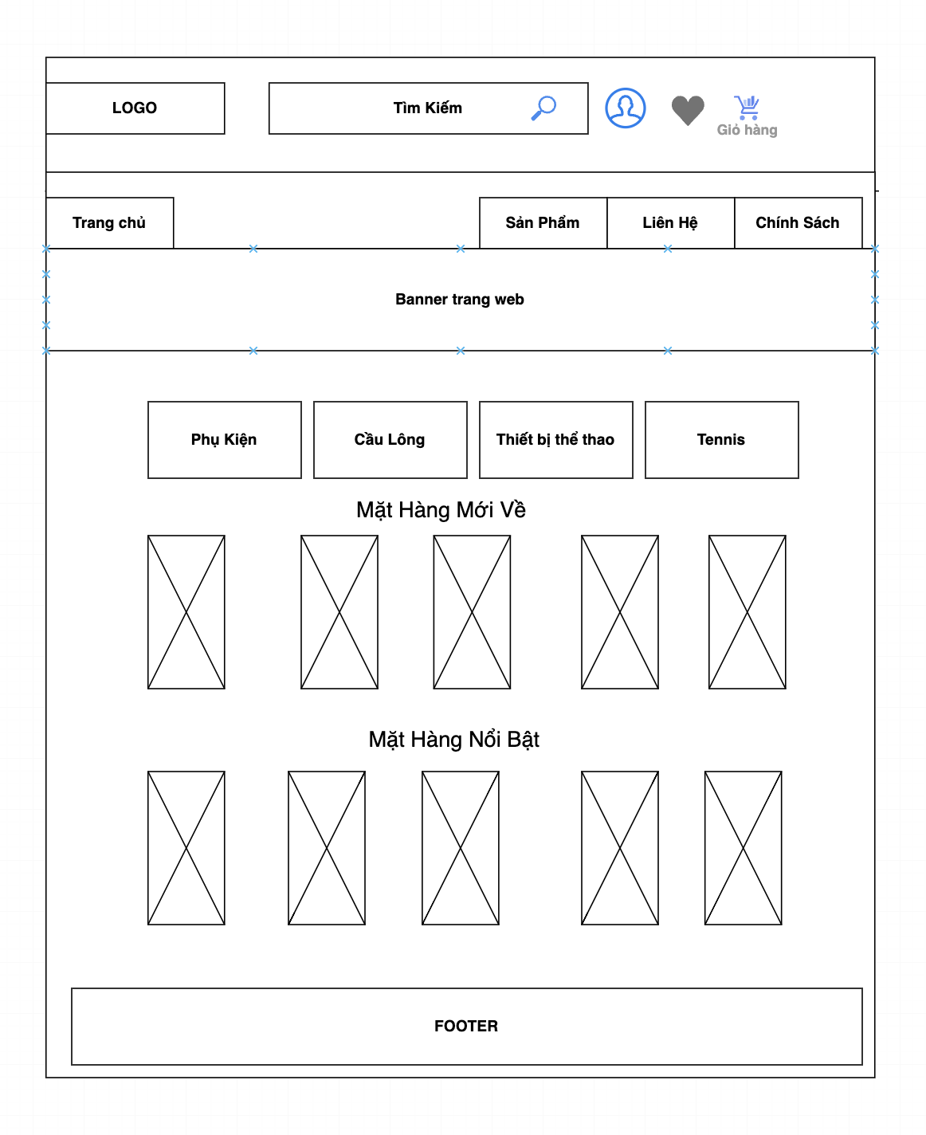

Hình 2.31 Thiết kế giao diện trang chủ

#### 2.4.3.2 Thiết kế giao diện trang sản phẩm

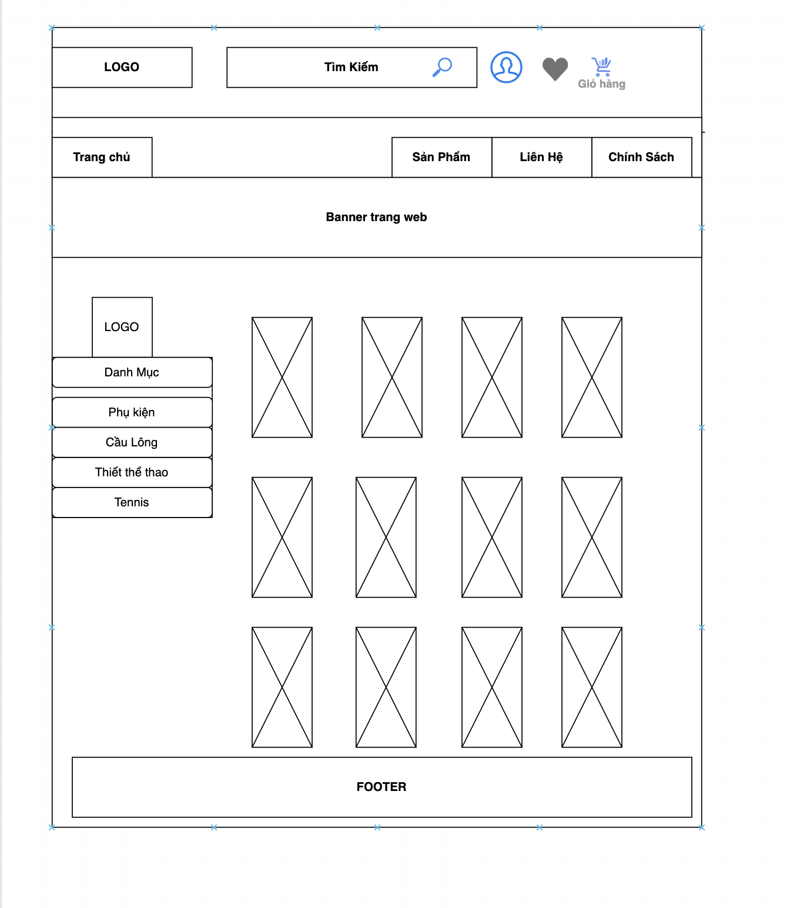

Hình 2.32 Thiết kế giao diện trang sản phẩm

#### 2.4.3.3 Thiết kế giao diện trang thanh toán

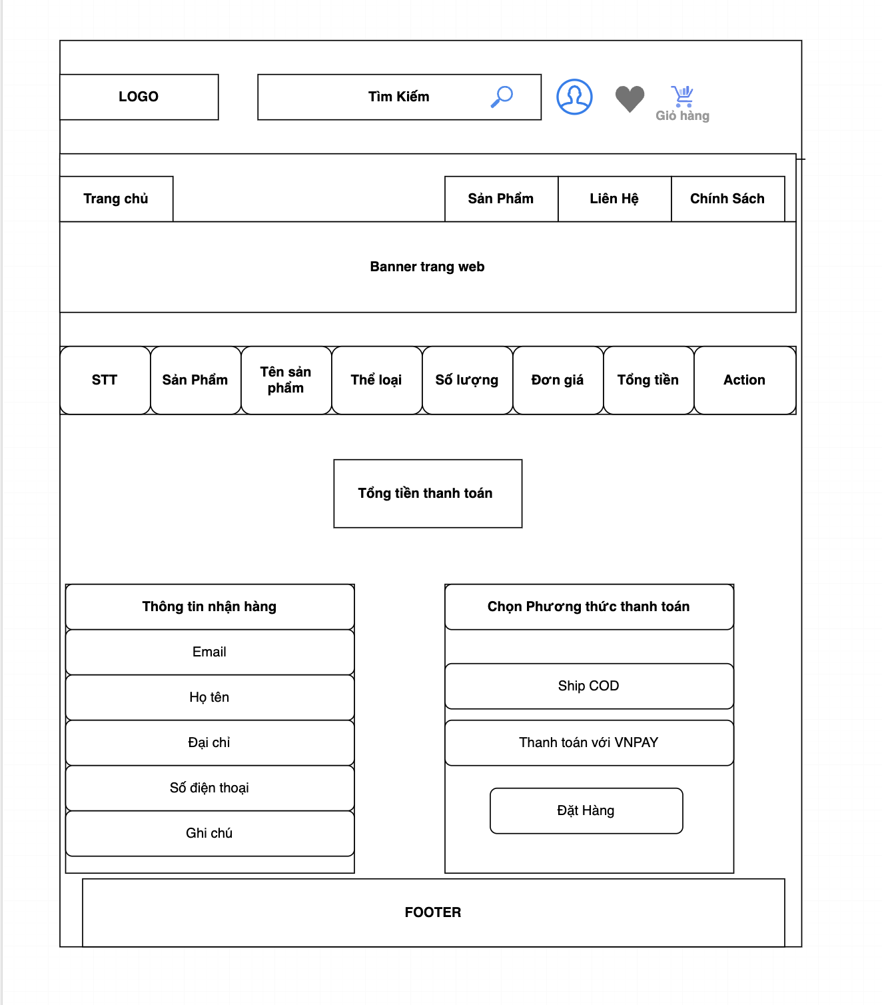

Hình 2.33 Thiết kế giao diện trang thanh toán

#### 2.4.3.4 Thiết kế giao diện trang quản trị

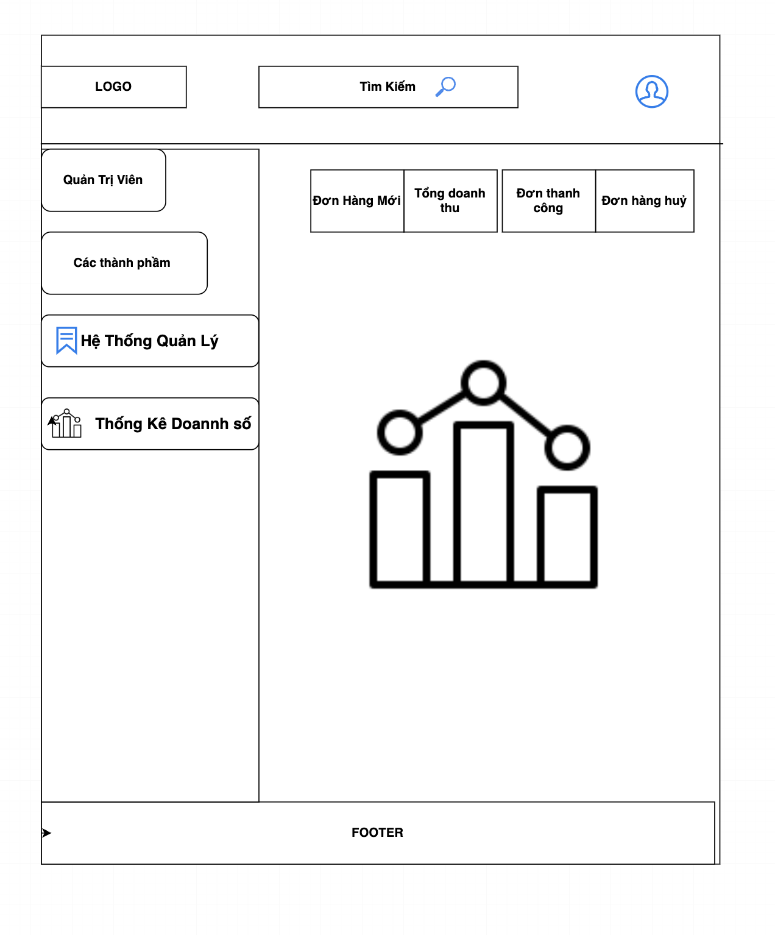

Hình 2.34 Thiết kế giao diện trang quản trị

# CHƯƠNG 3 CÀI ĐẶT VÀ KẾT QUẢ CHƯƠNG TRÌNH

## 3.1 Cài Đặt

### 3.1.1 Công cụ IntelliJ

IntelliJ IDEA là một môi trường phát triển tích hợp (IDE) do công ty JetBrains phát triển, nổi tiếng với việc hỗ trợ mạnh mẽ cho các ngôn ngữ lập trình như Java, Kotlin, Groovy, Scala, và nhiều ngôn ngữ khác. Được ra mắt lần đầu vào năm 2001, IntelliJ IDEA đã nhanh chóng trở thành một trong những công cụ lập trình phổ biến nhất trên thế giới, đặc biệt trong cộng đồng các nhà phát triển Java nhờ vào khả năng tăng cường năng suất và tính linh hoạt cao.

Điểm nổi bật của IntelliJ IDEA chính là tính năng hoàn thiện mã thông minh, dự đoán và gợi ý các đoạn mã khi lập trình viên đang viết code, giúp giảm thiểu sai sót và tăng tốc độ phát triển. Nó còn cung cấp các công cụ refactoring mạnh mẽ giúp thay đổi cấu trúc của mã mà không làm thay đổi hành vi của chương trình. Ngoài ra, IntelliJ IDEA hỗ trợ debug, kiểm thử, và tích hợp với nhiều hệ thống quản lý phiên bản như Git, Mercurial, và Subversion.

Một trong những tính năng đặc trưng của IntelliJ IDEA là khả năng phân tích mã nguồn theo ngữ cảnh để đề xuất cách sửa lỗi, cải tiến hiệu suất và tối ưu hóa mã. Nó cũng có khả năng tích hợp với rất nhiều framework và thư viện phổ biến như Spring, Hibernate, Maven, Gradle, và thậm chí cả Docker để hỗ trợ phát triển ứng dụng toàn diện.

Với giao diện thân thiện và dễ sử dụng, IntelliJ IDEA không chỉ dành cho các lập trình viên dày dặn kinh nghiệm mà còn phù hợp với người mới bắt đầu. Nó cung cấp hai phiên bản chính: bản miễn phí (Community Edition) và bản trả phí (Ultimate Edition). Bản Ultimate hỗ trợ nhiều tính năng nâng cao hơn như phát triển web, doanh nghiệp, và cơ sở dữ liệu.

### 3.1.2 Công cụ MySQL

MySQL là một hệ quản trị cơ sở dữ liệu quan hệ (RDBMS - Relational Database Management System) mã nguồn mở phổ biến nhất hiện nay, được phát triển ban đầu bởi công ty Thụy Điển MySQL AB và hiện nay thuộc quyền sở hữu của Oracle Corporation. MySQL là một trong những phần mềm cơ sở dữ liệu mã nguồn mở đầu tiên và vẫn giữ vai trò quan trọng trong cộng đồng phát triển phần mềm nhờ khả năng mạnh mẽ, hiệu quả và tính linh hoạt của nó. Đặc biệt, MySQL hỗ trợ rất nhiều hệ điều hành như Windows, Linux, macOS và nhiều nền tảng khác.

Với MySQL, người dùng có thể dễ dàng quản lý dữ liệu thông qua các lệnh SQL (Structured Query Language), ngôn ngữ chuẩn để tương tác với cơ sở dữ liệu. Nó được sử dụng rộng rãi trong các ứng dụng web, đặc biệt là trong mô hình phát triển ứng dụng LAMP (Linux, Apache, MySQL, PHP/Python/Perl) – một giải pháp mã nguồn mở phổ biến cho các ứng dụng web. Nhiều nền tảng và hệ thống lớn như Facebook, Twitter, YouTube, và WordPress đều sử dụng MySQL làm cơ sở dữ liệu chính, minh chứng cho sự tin cậy và tính năng vượt trội của nó.

MySQL cung cấp nhiều tính năng quan trọng, bao gồm khả năng xử lý khối lượng lớn dữ liệu, hỗ trợ nhiều kiểu dữ liệu khác nhau, khóa ngoại (foreign key), và khả năng thực hiện các truy vấn phức tạp. Nó cũng cho phép người dùng tạo ra các bản sao dự phòng (replication), đồng thời hỗ trợ cả khả năng phân tán (clustering) dữ liệu để đảm bảo hệ thống có tính sẵn sàng cao. MySQL cung cấp khả năng bảo mật tốt, cho phép quản lý người dùng và quyền truy cập dữ liệu một cách chi tiết.

Một trong những ưu điểm nổi bật của MySQL là hiệu suất cao, phù hợp cho cả các ứng dụng vừa và nhỏ đến những hệ thống quy mô lớn yêu cầu khả năng mở rộng. Ngoài ra, cộng đồng người dùng và các nhà phát triển của MySQL vô cùng đông đảo, giúp nó không ngừng được cải tiến, cập nhật và hỗ trợ. MySQL cũng cung cấp hai phiên bản chính: MySQL Community Server (miễn phí) và MySQL Enterprise (phiên bản thương mại với nhiều tính năng nâng cao).

Tóm lại, MySQL là một hệ quản trị cơ sở dữ liệu mạnh mẽ và linh hoạt, được sử dụng rộng rãi trong các ứng dụng và hệ thống khác nhau nhờ tính ổn định, hiệu suất cao và khả năng bảo mật. Với sự hỗ trợ mạnh mẽ từ cộng đồng và Oracle, MySQL sẽ tiếp tục giữ vai trò quan trọng trong thế giới cơ sở dữ liệu mã nguồn mở.

### 3.1.3 Cài đặt và chaỵ project Spring Boot

-Cài đặt phiên bản

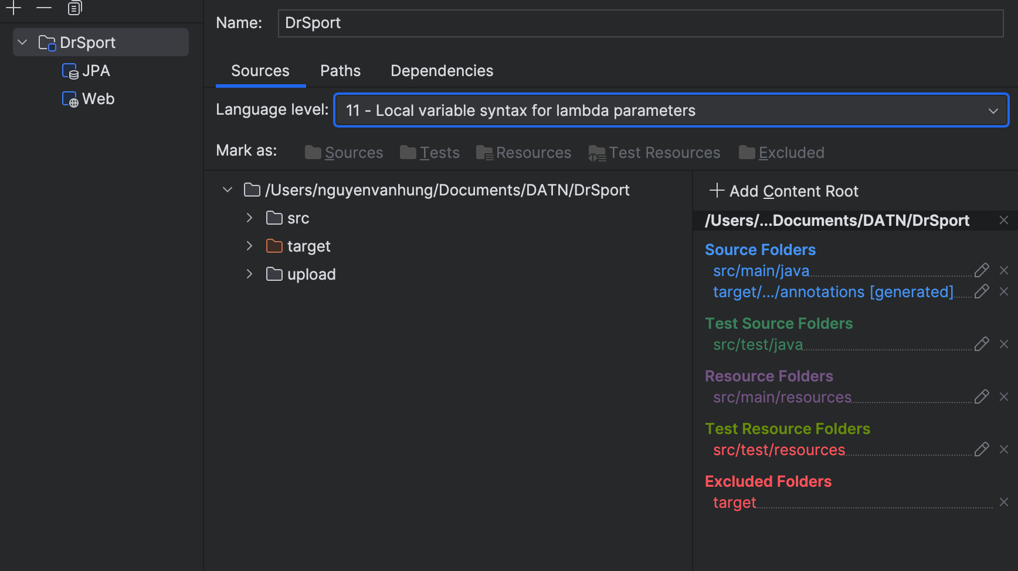

Hình 3.1 Phiên bản cài đặt

-Kết nối cơ sở dữ liệu

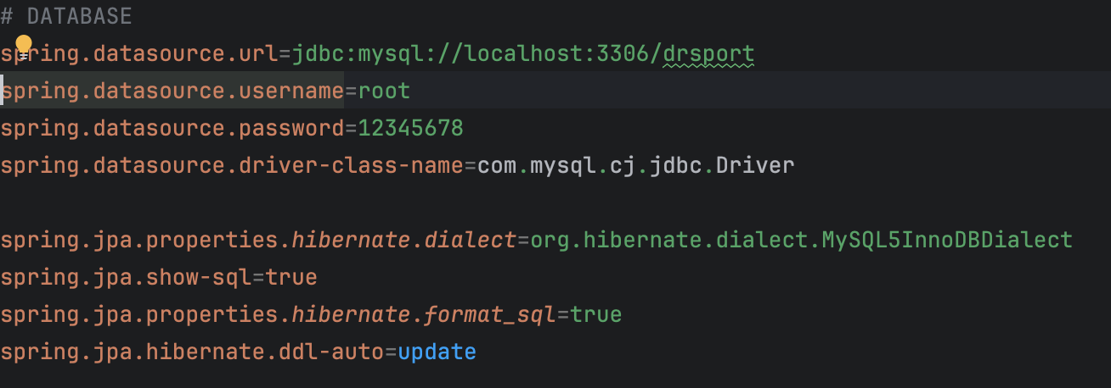

Hình 3.2 Kết nối cơ sở dữ liệu

-Chạy chương trình

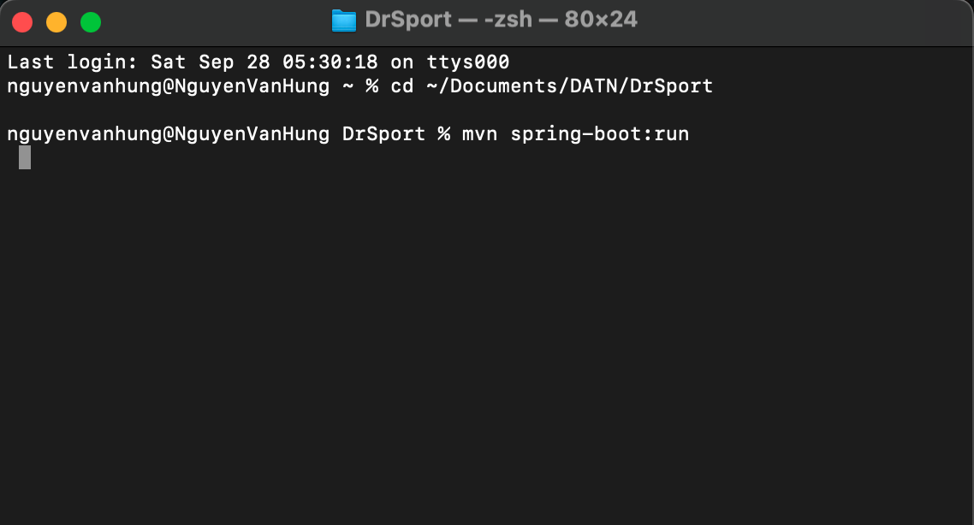

Hình 3.3 Chạy chương trình

## 3.2 Kết Quả

### 3.2.1Giao diện trang chủ.

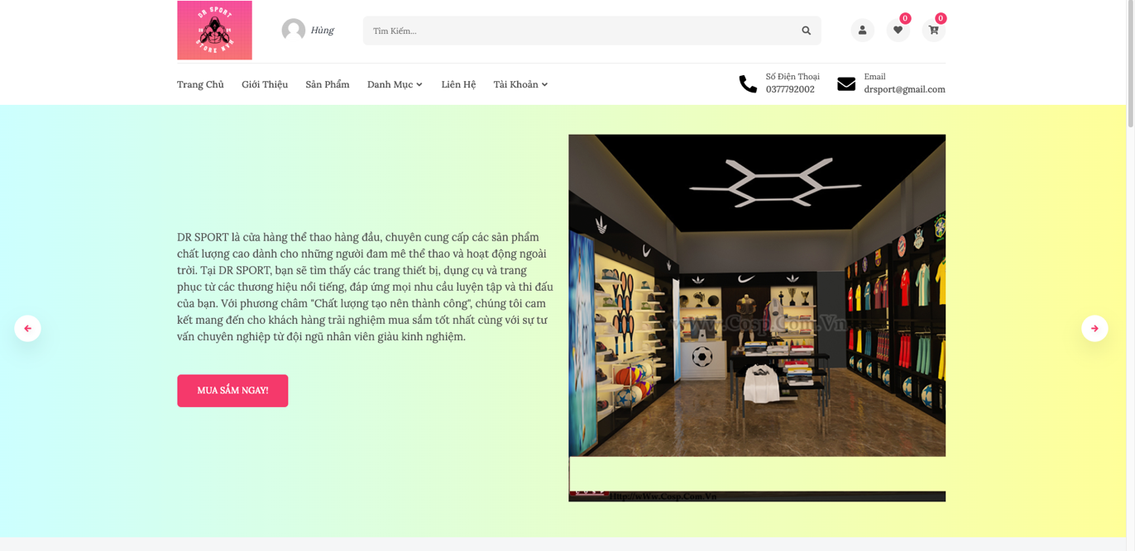

Hình 3.4 Giao diện trang chủ

### 3.2.2 Giao diện trang đăng ký.

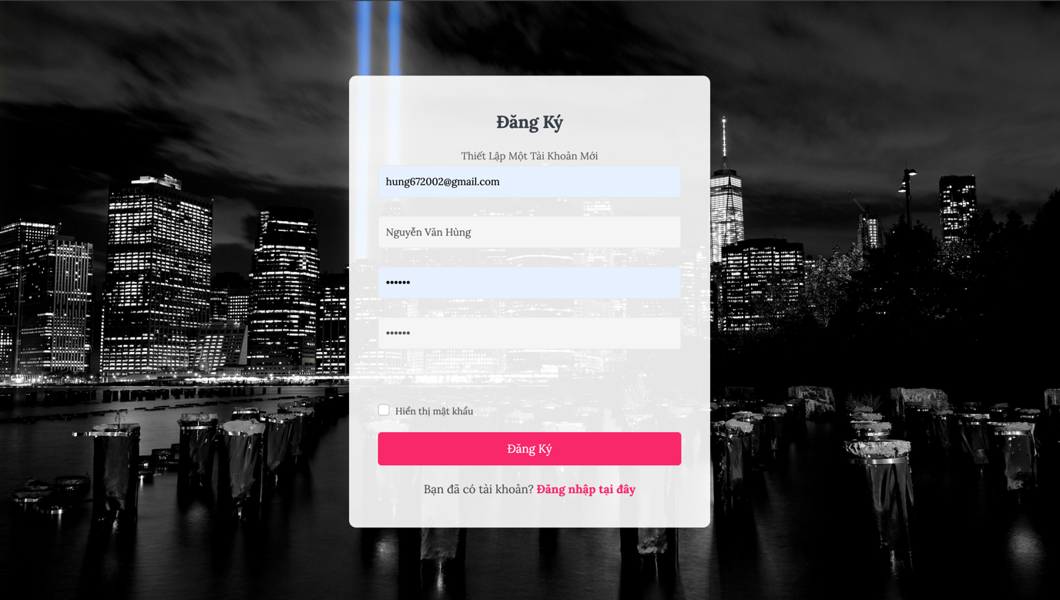

Hình 3.5 Giao diện trang đăng ký

### 3.2.3 Giao diện trang đăng nhập.

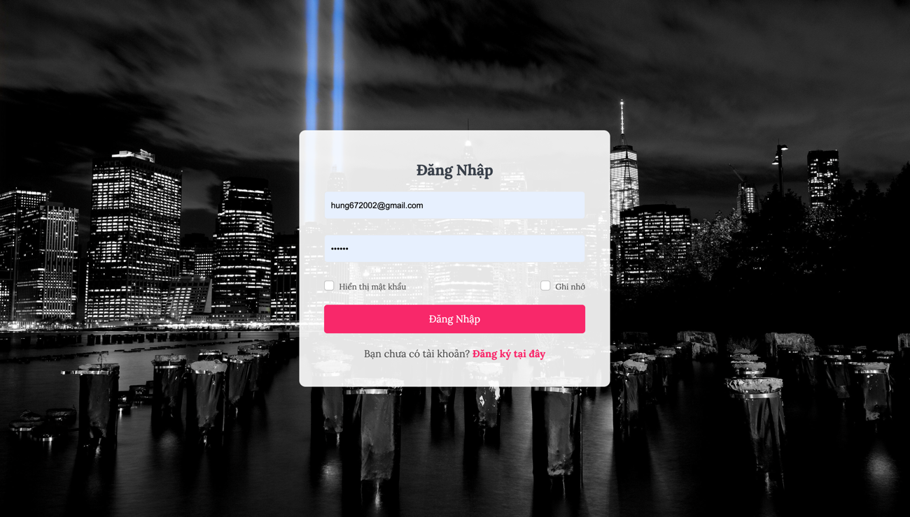

Hình 3.6 Giao diện trang đăng nhập

### 3.2.4 Giao diện xem sản phẩm.

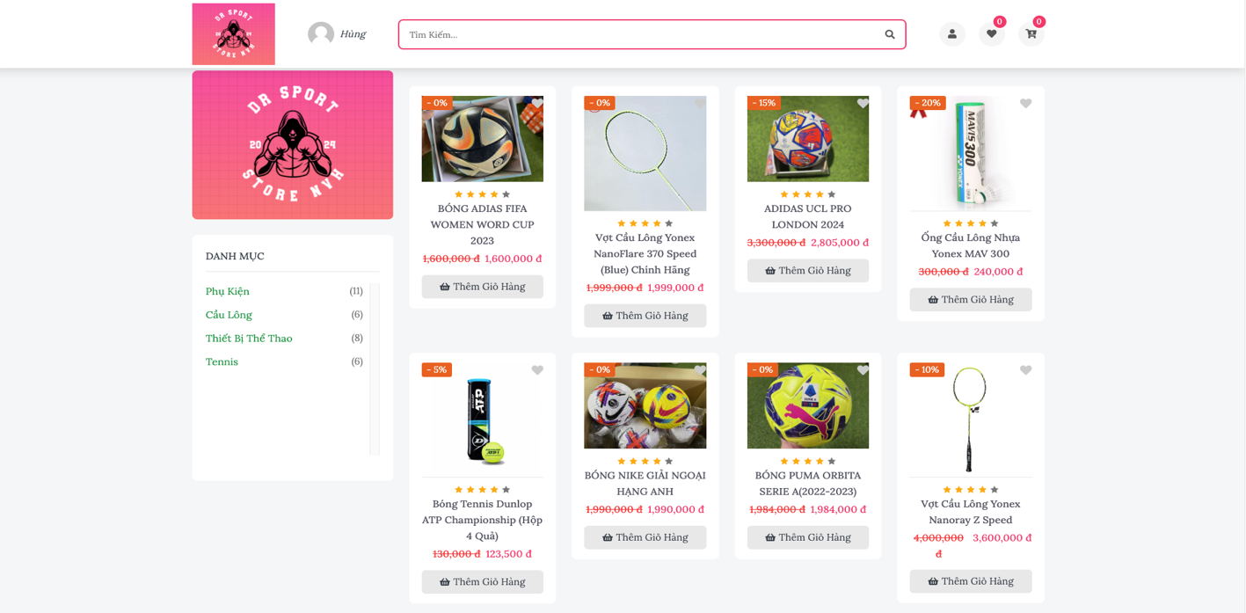

Hình 3.7 Giao diện trang sản phẩm

### 3.2.5 Giao diện trang xem chi tiết sản phẩm.

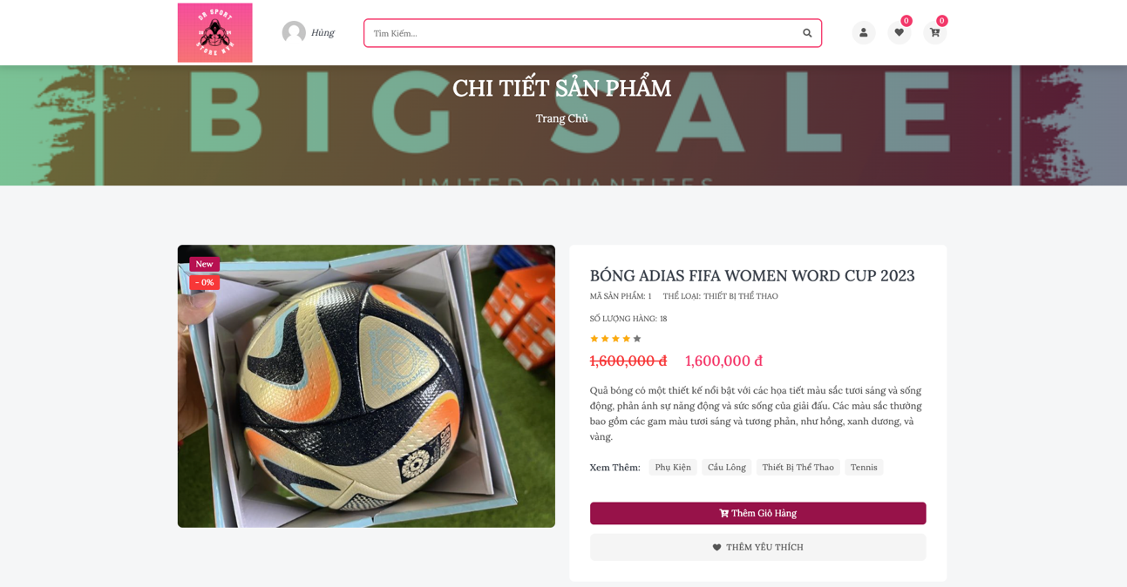

Hình 3.8 Giao diện trang xem chi tiết sản phẩm

### 3.2.6 Giao diện danh sách yêu thích.

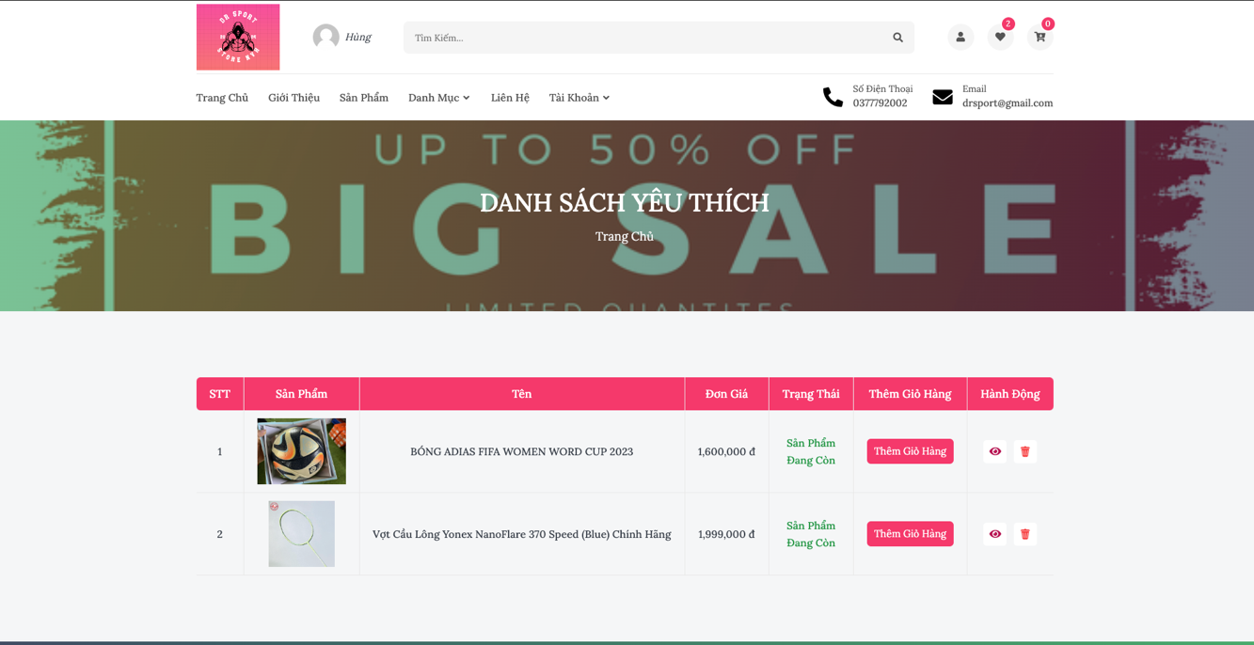

Hình 3.9 Giao diện danh sách yêu thích

### 3.2.7 Giao diện đặt hàng.

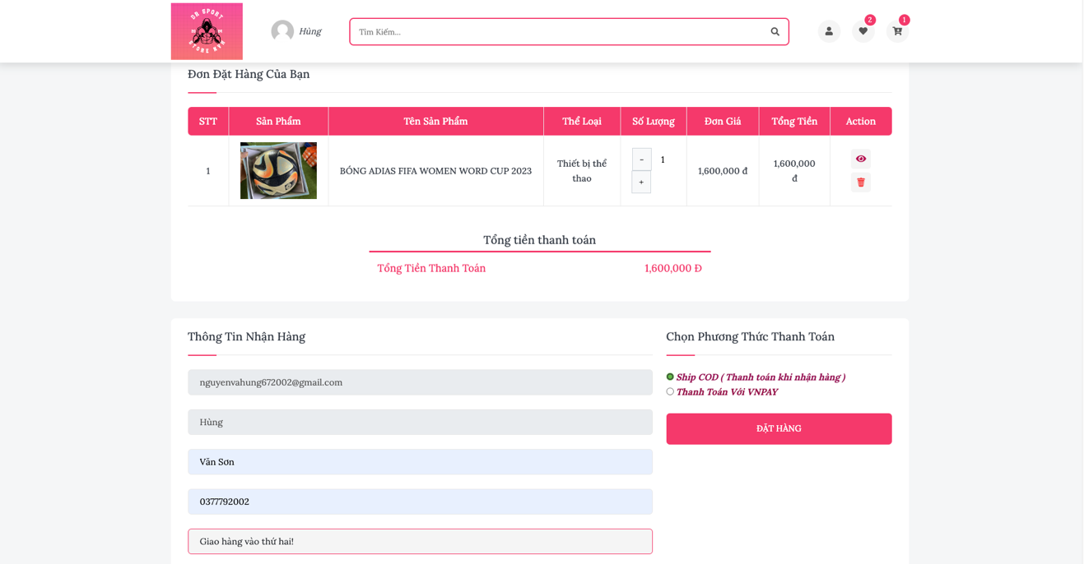

Hình 3.10 Giao diện đặt hàng

### 3.2.8 Giao diện trang thanh toán VNPAY.

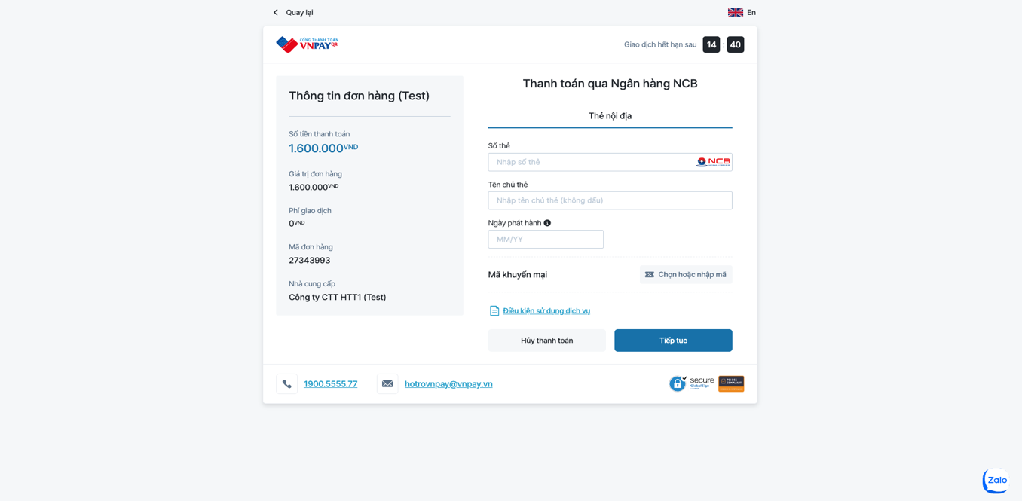

Hình 3.11 Giao diện thanh toán vnpay

## 3.3 Chức năng dành cho người quản trị

### 3.3.1 Giao diện trang chủ admin.

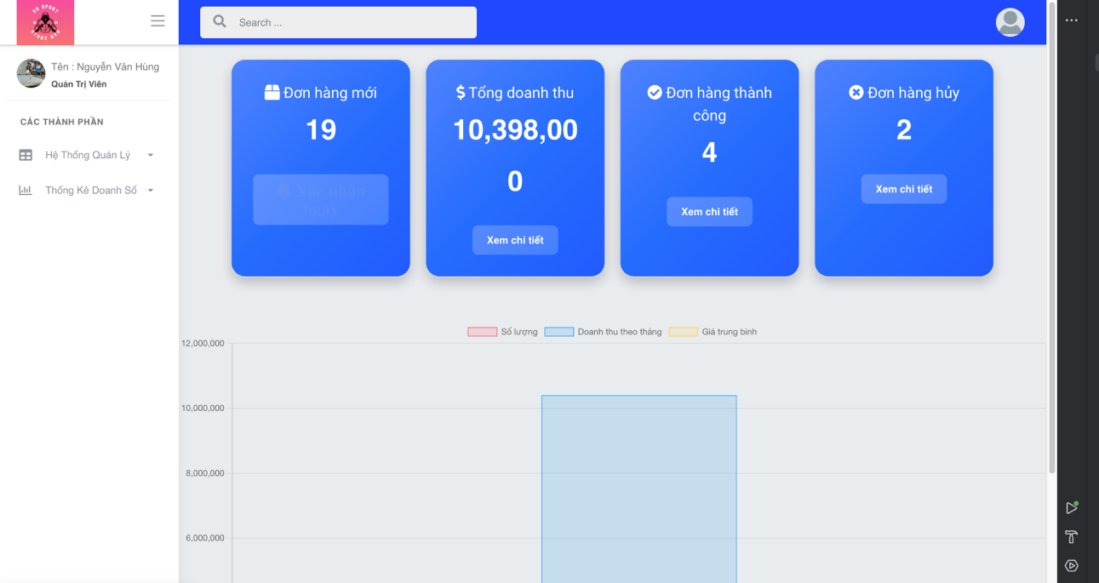

Hình 3.12 Giao diện trang chủ admin

### 3.3.2 Giao diện quản lý danh mục.

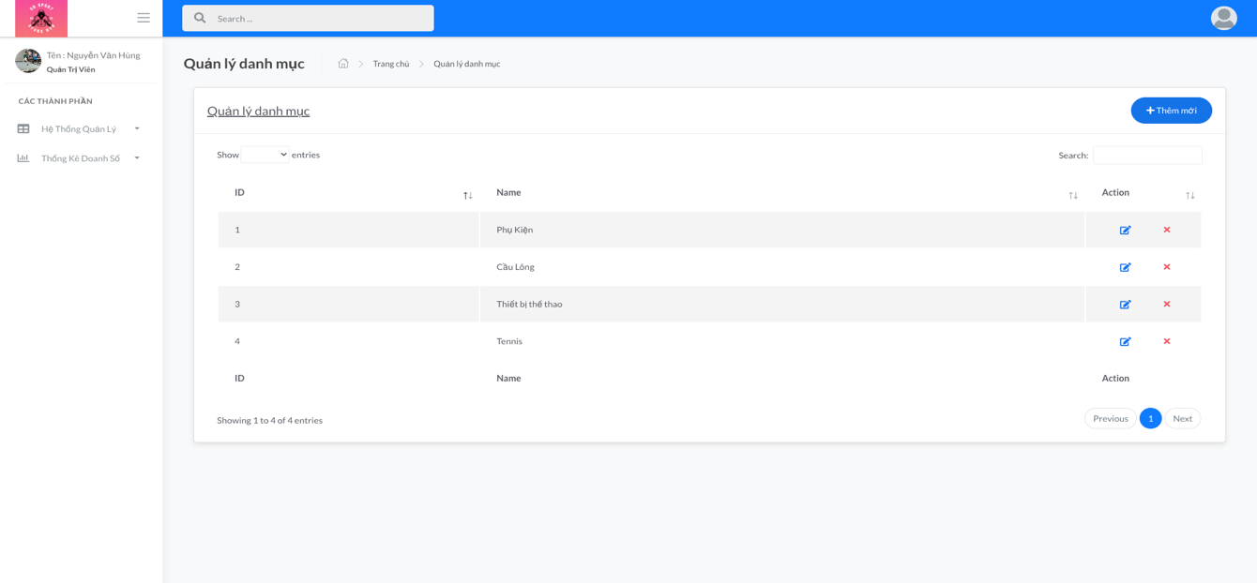

Hình 3.13 Giao diện quản lý danh mục

### 3.3.3 Giao diện quản lý sản phẩm.

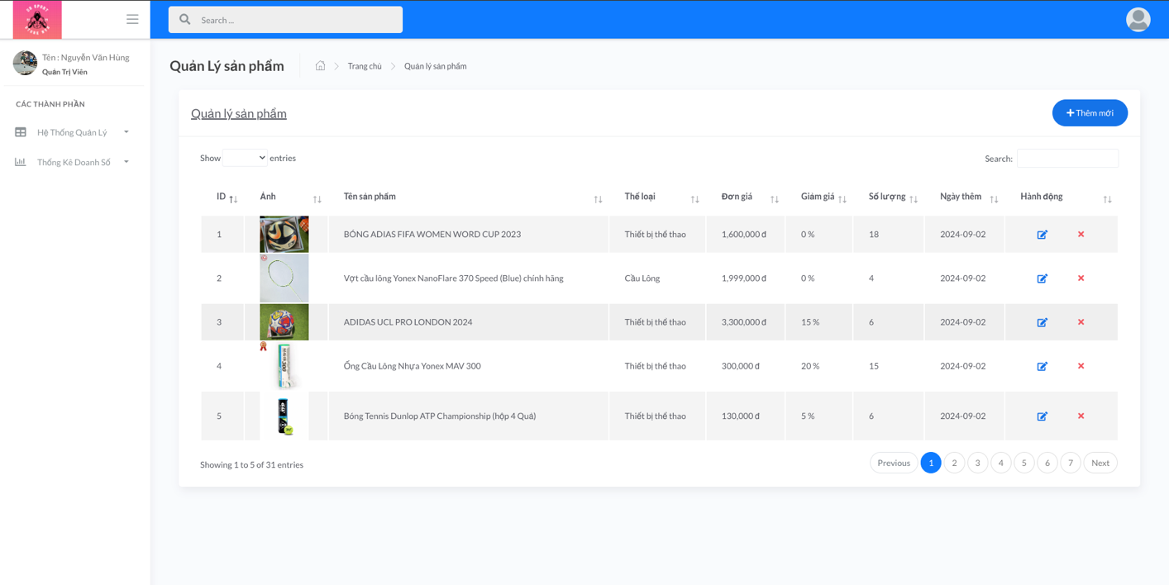

Hình 3.14 Giao diện quản lý sản phẩm

### 3.3.4 Giao diện trang thêm sản phẩm.

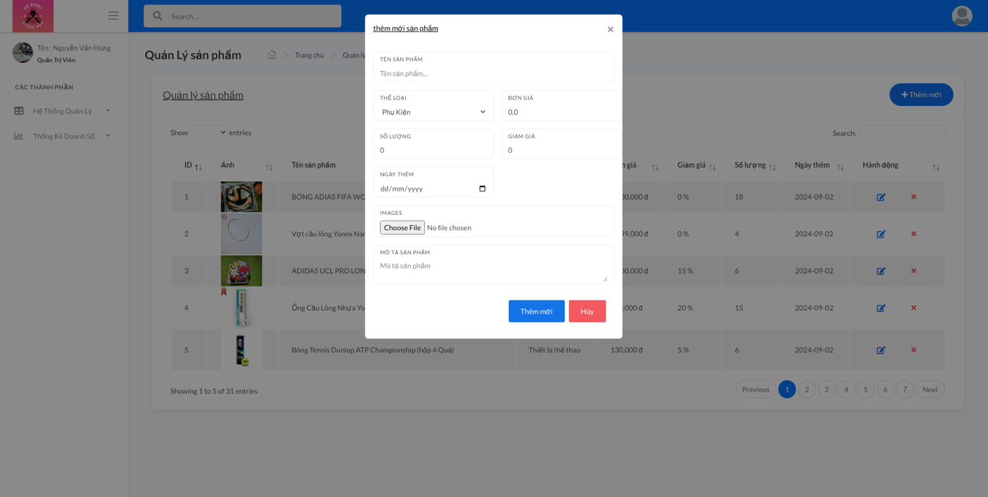

Hình 3.15 Giao diện trang thêm sản phẩm

### 3.3.5 Giao diện cập nhật sản phẩm.

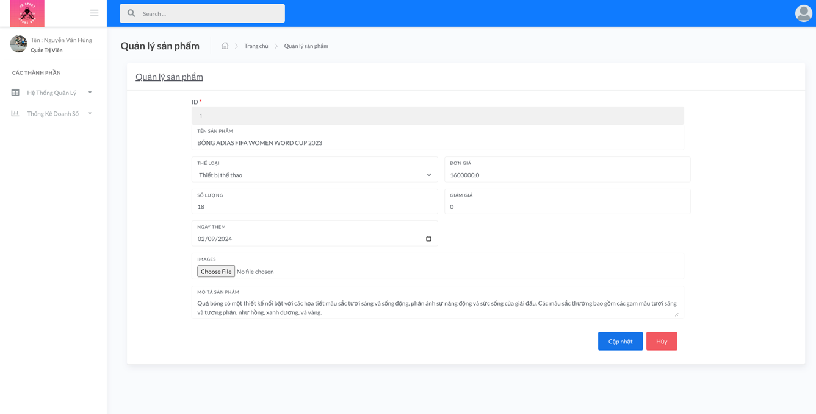

Hình 3.16 Giao diện trang cập nhật sản phẩm

### 3.3.6 Giao diện trang quản lí tài khoản.

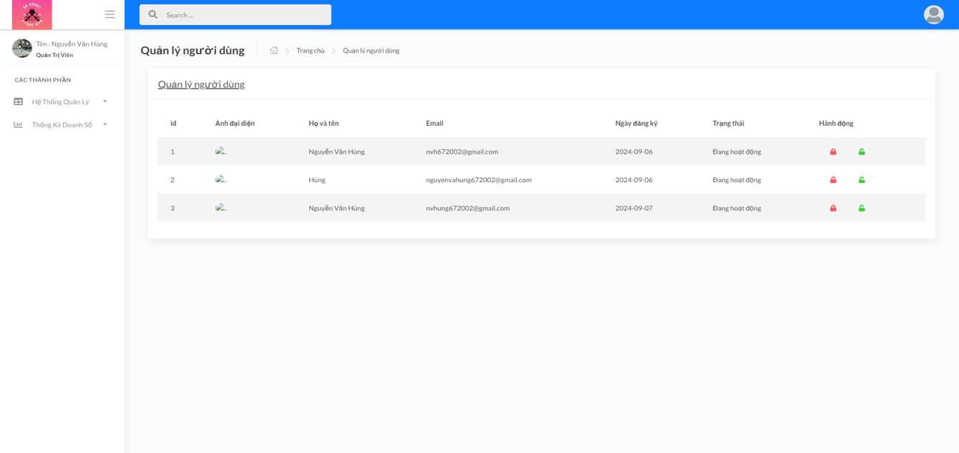

Hình 3.17 Giao diện quản lý tài khoản

### 3.3.7 Giao diện xem thống kê.

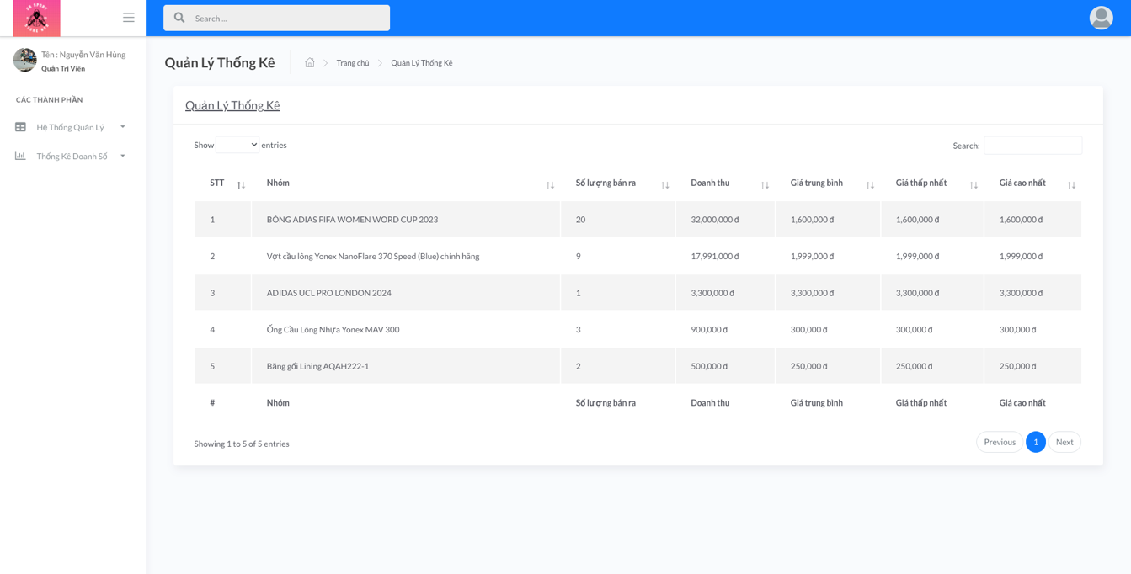

Hình 3.18 Giao diện xem thống kê

## 3.4 Kiểm thử phần mềm

### 3.4.1 **Kế** hoạch kiểm thử

* Phạm vi kiểm thử:

Các chức năng cần kiểm thử bao gồm:

* Chức năng đăng nhập, đăng ký
* Chức năng thêm, sửa, xóa, tìm kiếm sản phẩm.
* Chức năng thêm, sửa, xóa danh mục sản phẩm.
* Chức năng quản lý giỏ hàng.
* Chức năng xem chi tiết sản phẩm.
* Chức năng thanh toán.

Môi trường thực hiện kiểm thử:

* Thiết bị: máy tính.
* Trình duyệt: Chrome.
* Chiến lược kiểm thử

Mức độ kiểm thử:System testing.

Mục đích:

* Tìm ra các lỗi trong phần mềm trước khi sản phẩm được phát hành. Điều này giúp giảm rủi ro gây ra bởi những lỗi tiềm ẩn.
* Xác nhận rằng phần mềm đáp ứng được các tiêu chuẩn về chất lượng, bao gồm hiệu năng, bảo mật, và tính ổn định.
* Kiểm tra xem phần mềm có thực sự thực hiện đúng như các yêu cầu chức năng đã đề ra không (xác minh - verification) và liệu nó có đáp ứng được nhu cầu thực tế của người dùng hay không (thẩm định - validation).
* Kiểm thử giúp phát hiện các vấn đề về giao diện hoặc hiệu suất, từ đó cải thiện trải nghiệm người dùng cuối.
* Phát hiện lỗi sớm trong quá trình phát triển giúp tiết kiệm chi phí sửa chữa về sau, khi lỗi có thể gây ra tác động lớn hơn
* Tài nguyên
* Công cụ kiểm thử:

Các công cụ sử dụng trong quá trình kiểm thử bao gồm:

* + Công cụ lập kế hoạch kiểm thử: MS Word.
  + Thiết bị kiểm thử: Máy tính.
* Nhân lực:
* Người kiểm thử: Nguyễn Văn Hùng.
* Nhiệm vụ: Viết kịch bản, thực hiện và viết báo cáo kiểm thử.

### 3.4.2 Thực hiện kiểm thử

#### 3.4.2.1 Kiểm thử chức năng quản lý danh mục

Bảng 3.1. Kiểm thử chức năng quản lý danh mục.

|  |  |  |  |  |  |
| --- | --- | --- | --- | --- | --- |
| **STT Test case** | **Tên Test case** | **Yêu cầu tiên quyết** | **Các bước thực hiện** | **Kết quả mong đợi** | **Trạng thái** |
| 1 | Thêm danh mục thành công | Đăng nhập với tài khoản admin | 1. click "Quản lý danh mục”.  2. Chọn thêm mới danh mục.  3. Nhập vào tên danh mục muốn thêm và kích “Thêm". | Thêm danh mục sản phẩm thành công | Pass |
| 2 | Thêm danh mục thất bại | Đăng nhập với tài khoản admin | 1. click "Quản lý danh mục”.  2. Chọn thêm mới danh mục.  3. Bỏ trống tên danh mục muốn thêm và kích nút “Thêm". | Không thêm được danh mục sản phẩm | Pass |
| 3 | Sửa danh mục sản phẩm | Đăng nhập với tài khoản admin | 1. click "Quản lý danh mục”.  2. Chọn danh mục muốn sửa click vào sửa.  3.Nhập thông tin danh mục sản phẩm. | Sửa danh mục sản phẩm thành công | Pass |
| 4 | Xóa danh mục sản phẩm | Đăng nhập với tài khoản admin | 1. click "Quản lý danh mục”.  2. Chọn danh mục muốn xóa click vào xóa.  3. Click “Xác nhận” | Sửa danh mục sản phẩm thành công. | Pass |

#### 3.4.2.2 Kiểm thử chức năng quản lý sản phẩm

Bảng 3.2. Kiểm thử chức năng quản lý sản phẩm.

|  |  |  |  |  |  |
| --- | --- | --- | --- | --- | --- |
| **STT Test case** | **Tên Test case** | **Điều kiện tiên quyết** | **Các bước thực hiện** | **Kết quả mong đợi** | **Trạng thái** |
| 1 | Thêm mới sản phẩm thành công | Đăng nhập với tài khoản admin | 1. click "Quản lý đơn hàng”.  2.click “Thêm mới”.  3. Nhập vào đầy đủ thông tin sản phẩm.".  4. Click “Xác nhận”. | Thêm mới sản phẩm thành công | Pass |
| 2 | Thêm mới sản phẩm không thành công | Đăng nhập với tài khoản admin | 1. click "Quản lý danh mục”.  2.click “Thêm mới”.  3. Bỏ trống 1 thông tin sản phẩm  4. Click “Xác nhận”. | Không thêm được sản phẩm | Pass |
| 3 | Sửa sản phẩm thành công | Đăng nhập với tài khoản admin | 1. Người quản trị truy cập hệ thống ,chọn quản lý sản phẩm trên thanh menu  2.click “Sửa”.  3. Nhập vào đầy đủ thông tin sản phẩm.".  4. Click “Xác nhận”. | Sửa sản phẩm thành công | Pass |
| 4 | Sửa sản phẩm không thành công | Đăng nhập với tài khoản admin | 1. Người quản trị truy cập hệ thống ,chọn quản lý sản phẩm trên thanh menu  2.click “Sửa”.  3. Bỏ trống 1 thông tin sản phẩm  4. Click “Xác nhận”. | Sửa thông tin sản phẩm không thành công | Pass |
| 5 | Xóa sản phẩm | Đăng nhập với tài khoản admin | 1. Người quản trị truy cập hệ thống ,chọn quản lý sản phẩm trên thanh menu  2.click “Xóa”.  3. Click “Xác nhận”. | Xóa sản phẩm thành công | Pass |
| 6 | Xóa sản phẩm đã có đơn hàng | Đăng nhập với tài khoản admin | 1. Người quản trị truy cập hệ thống ,chọn quản lý sản phẩm trên thanh menu  2.click “Xóa”.  3. Click “Xác nhận”. | Không xóa được sản phẩm | Pass |

#### 3.4.2.3 Kiểm thử chức năng quản lý đơn hàng

Bảng 3.3 Kiểm thử chức năng quản lý đơn hàng.

|  |  |  |  |  |  |
| --- | --- | --- | --- | --- | --- |
| **STT Test case** | **Tên Test case** | **Điều kiện tiên quyết** | **Các bước thực hiện** | **Kết quả mong đợi** | **Trạng thái** |
| 1 | Hủy đơn hàng | Đăng nhập với tài khoản admin | 1. Click “quản lý đơn hàng”.  2. Chọn đơn hàng muốn hủy.  3. Click “Hủy đơn”.  4.Click “Xác nhận” | Hủy đơn hàng thành công | Pass |
| 2 | Xác nhận đơn hàng | Đăng nhập với tài khoản admin | 1. Click “quản lý đơn hàng”.  2. Chọn đơn hàng muốn xác nhận.  3. Click “Xác nhận”.  4.Click “Đồng ý” | Không thêm được sản phẩm | Pass |
| 3 | Xác nhận giao hàng | Đăng nhập với tài khoản admin | 1. Click “quản lý đơn hàng”.  2. Chọn đơn hàng muốn xác nhận.  3. Click “Xác nhận”.  4.Click “Đồng ý” | Xác nhận giao hàng thành công | Pass |

#### 3.4.2.4 Kiểm thử chức năng đăng nhập , đăng ký

Bảng 3.4 Kiểm thử chức năng đăng ký, đăng nhập.

|  |  |  |  |  |  |
| --- | --- | --- | --- | --- | --- |
| **STT Test case** | **Tên Test case** | **Điều kiện tiên quyết** | **Các bước thực hiện** | **Kết quả mong đợi** | **Trạng thái** |
| 1 | Đăng nhập thành công | Nhập đúng tài khoản và mật khẩu | 1. click "Đăng nhập”.  2.nhập tài khoản và mật khẩu  3. Click “Đăng nhập”. | Đăng nhập thành công | Pass |
| 2 | Đăng nhập thất bại | Nhập sai tài khoản hoặc mật khẩu | 1. click "Đăng nhập”.  2.nhập tài khoản và mật khẩu  3. Click “Đăng nhập”. | Đăng nhập thất bại | Pass |
| 3 | Đăng ký thành công | Nhập đúng định dạng email | 1. click "Đăng ký”.  2.nhập thông tin đăng ký.  3. Click “Đăng ký”.  4.Click “Xác Nhận” | Đăng ky thành công | Pass |
| 4 | Đăng ký thất bại | Nhập sai định dạng email | 1. click "Đăng ký”.  2.nhập thông tin đăng ký.  3. Click “Đăng ký”.  4.Click “Xác Nhận” | Đăng ký thất bại | Pass |

#### 3.4.2.5 Kiểm thử chức năng quản lý giỏ hàng

Bảng 3.5 Kiểm thử chức năng quản lý giỏ hàng.

|  |  |  |  |  |  |
| --- | --- | --- | --- | --- | --- |
| **STT** | **Tên Test case** | **Điều kiện tiên quyết** | **Các bước thực hiện** | **Kết quả mong đợi** | **Trạng thái** |
| 1 | Thêm sản phẩm vào giỏ hàng | Khách hàng đã đăng nhập tài khoản vào hệ thống | 1.Chọn xem danh sách sản phẩm.  2. Click vào sản phẩm muốn thêm.  3.Click “Thêm vào giỏ hàng” | Sản phẩm được thêm vào giỏ hàng | Pass |
| 2 | Thêm sản phẩm đã hết hàng vào giỏ | Khách hàng đã đăng nhập tài khoản vào hệ thống | 1.Chọn xem danh sách sản phẩm.  2. Click vào sản phẩm muốn thêm.  3.Click “Thêm vào giỏ hàng” | Không thêm được sản phẩm vào giỏ hàng | Pass |
| 3 | Tăng giảm số lượng sản phẩm trong giỏ hàng | Khách hàng đã đăng nhập tài khoản vào hệ thống | 1. Click vào “Giỏ hàng”.  2. Chọn sản phẩm muốn tăng giảm số lượng.  3. Click “+” hoặc “-”.  4. Click “Xác nhận”. | Số lượng sản phẩm được cập nhật lại | Pass |
| 4 | Xóa sản phẩm khỏi giỏ hàng | Khách hàng đã đăng nhập tài khoản vào hệ thống | 1. Click vào “Giỏ hàng”.  2. Chọn sản phẩm muốn xóa khỏi giỏ hàng.  3. Click “Xóa”.  4. Click “Xác nhận”. | Sản phẩm được xóa khỏi giỏ hàng | Pass |

#### 3.4.2.6 Kiểm thử chức năng đặt hàng

Bảng 3.6 Kiểm thử chức năng đặt hàng.

|  |  |  |  |  |  |
| --- | --- | --- | --- | --- | --- |
| **STT Test case** | **Tên Test case** | **Điều kiện tiên quyết** | **Các bước thực hiện** | **Kết quả mong đợi** | **Trạng thái** |
| 1 | Thanh toán khi nhận hàng | Khách hàng đã đăng nhập tài khoản vào hệ thống | 1. click "Thanh toán”.  2.Nhập thông tin cần thanh toán  3.Chọn thanh toán khi nhận hàng.  4. Click “Đặt hàng”. | Đặt đơn hàng thành công | Pass |
| 2 | Thanh toán online | Khách hàng đã đăng nhập tài khoản vào hệ thống | 1. click "Thanh toán”.  2.Nhập thông tin cần thanh toán  3.Chọn thanh toán online.  4. Click “Đặt hàng”.  5. Xác nhận thanh toán. | Đặt đơn hàng thành công | Pass |
| 3 | Đặt hàng thất bại | Khách hàng đã đăng nhập tài khoản vào hệ thống | 1. click "Thanh toán”.  2.Nhập thiếu 1 thông tin cần thanh toán  3.Chọn phương thức thanh toán.  4. Click “Đặt hàng”. | Đặt hàng thất bại | Pass |

### 3.4.3 Kết quả kiểm thử.

Kết quả kiểm thử:

* Tỉ lệ test case đạt 25/25 (passed):100%
* Tỉ lệ test case không đạt 0/28 (failed):0%
* Hệ thống chạy ổn định khi kiểm thử.

Thông qua các test case mà thực hiện thì khi phát sinh lỗi kịp thời sửa chữa và đã hoàn thành kiểm thử các test case thành công qua đó cho thấy chương trình phần nào hoạt động hiệu quả đúng với mong muốn của em.

# KẾT LUẬN

Qua khoảng thời gian 9 tuần thực hiện làm đồ án tốt nghiệp, cùng với hướng dẫn của thày Nguyễn Văn Tỉnh, em đã hoàn thành được đề tài “Xây dựng website bán đồ thể thao Dr Sport có tích hợp thanh toán trực tuyến”. Giai đoạn làm đồ án này đã giúp em củng cố kiến thức ngành, góp phần giúp em hoàn thiện năng lực cá nhân. Sau khi hoàn thành đồ án, em đã đạt được những kết quả sau:

**Kết quả đạt được:**

* Xây dựng được website bán đồ thể thao trực tuyến bao gồm các chức năng: Đăng ký, đăng nhập, tìm kiếm và xem chi tiết sản, quản lý giỏ hàng, thanh toán online.
* Phân tích yêu cầu khách hàng, yêu cầu hệ thống và hiện thực hóa các chức năng của hệ thống.
* Thiết kế cơ sở dữ liệu, thiết kế giao diện cho các chức năng.
* Nắm được một ngôn ngữ lập trình.
* Nắm vững về cách xây dựng website thông qua thư viện, framework: Java và Spring Boot trong lập trình
* Sử dụng thành thạo các công cụ hỗ trợ lập trình: IntelliJ.

**Hướng phát triển**

* Chỉnh sửa giao diện đẹp mắt, trực quan, tối ưu hóa hiển thị và độ mượt mà của các trang người dùng.
* Nâng cấp thêm chức năng thanh toán thông qua ngân hàng, ví điện tử.
* Đăng nhập Website bằng tài khoản Google, Facebook…
* Xây dựng chức năng trao đổi trực tiếp với khách hàng bằng chatbox.

# TÀI LIỆU THAM KHẢO

1. Hoàng Quang Huy, Phùng Đức Hòa, Trịnh Bá Quý, *Nhập môn công nghệ phần mềm*, NXB Đại học Công nghiệp Hà Nội.
2. Ngô Thị Bích Thúy, Nguyễn Thị Thanh Huyền, Phạm Thị Kim Phượng (2011), *Giáo trình phân tích thiết kế hệ thống*, NXB Giáo dục VN.
3. Nguyễn Trung Phú (Chủ biên), Trần Thị Phương Nhung, Đỗ Thị Minh Nguyệt (2019), “*Giáo trình thiết kế web*”, Nhà xuất bản thống kê.
4. Hoàng Quang Huy (2016), “*Giáo trình kiểm thử phần mềm*”, Nhà xuất bản Thống kê.
5. Nguyễn Minh Đức (2018), *Lập trình giao diện web với Bootstrap*, NXB Đại học Quốc gia Hà Nội
6. Trang tài liệu Spring Boot <https://spring.io/projects/spring-boot>